

------------------------------
Aventure en solitaire
------------------------------

L'Archipel des Cyclopes
ou
A la recherche du Collier aux douze amulettes

Werner Füchs

L’Archipel des Cyclopes

Traduit de l'allemand par Erica Ménard

Illustrations de Josef Ochmann

Gallimard

Sommaire

A vis aux Héros ! 13
Votre mission 15
Héros prédéterminés par les dés 18
Que l'aventure commence ! 21
Tableaux 131
Le jeu sans le Livre des Règles n° 2 135

Avis au Héros !

L'Archipel des Cyclopes est une aventure en solitaire. Pour que le jeu reste passionnant, il est évident que vous ne devez lire que les paragraphes auxquels vous êtes renvoyé.
L'aventure est destinée aux Aventuriers (ou aux Aventurières) de Niveau 5 à 10.
Il ne s'agit pas de découvrir la sortie d'un lieu abandonné ou de tout autre lieu clos, ce jeu se déroule presque entièrement en plein air. Cependant, quelques épisodes se déroulent dans des bâtiments. Mais il n'est pas indispensable pour cette aventure, contrairement à d'autres aventures en solitaire que vous pouvez avoir vécues, d'établir un plan précis de tous les lieux visités pour pouvoir vous y retrouver. De tels plans peuvent, bien entendu, être utiles pour l'Archipel des Cyclopes mais la carte de l'île des Cyclopes que vous trouverez en milieu d'ouvrage vous suffira amplement.
Pour apprécier l'Archipel des Cyclopes, il faut connaître le Livre des Règles n°2. Cependant toutes ses règles ne sont pas nécessaires: pour développer une aventure en solitaire, nul besoin ici de règles compliquées mais un certain nombre de ces règles sont indispensables. En particulier celles qui concernent les Aptitudes, les Rencontres de Hasard et le Combat à mains nues.
Bien sûr, si vous ne voulez pas vous encombrer de ces nouvelles règles, vous pourrez toujours vous référer aux épreuves de qualités des règles de base. Pour cela, vous trouverez les indications en fin de volume.

Votre mission

A votre grande surprise, vous avez été convié au temple de Praios dans la ville de Neetha. Vous êtes un homme expérimenté, mais vous n'avez jamais eu commerce avec les Dieux ni avec leurs Prêtres. Il semble que votre renommée de guerrier accoutumé aux victoires vous ait précédé... car pour quelle autre raison l'envoyé du Grand Prêtre de Praios vous aurait-il choisi ? On murmure dans les tavernes de Neetha que les dignitaires du temple auraient des ennuis et qu'ils seraient à la recherche de combattants courageux. Heureux d'avoir été choisi, vous vous mettez en route pour le temple où vous êtes introduit dans les appartements privés de l'Archiprêtre Horas. Celui-ci vous étudie longuement avant de prendre la parole.
-Mes frères ont pris des renseignements; ils vous ont observé longtemps et ils pensent que vous pourriez être l'homme dont nous avons besoin pour effectuer une mission difficile et périlleuse. Avant tout, je dois vous demander de garder le secret sur ce qui sera dit au cours de notre entretien. Acceptez-vous d'affronter les dangers d'un voyage hasardeux pour le compte des Prêtres de PraÏos, mon fils ?
Vous promettez le secret et vous acceptez la mission. Alors Horas reprend la parole.
-Voici la raison de votre voyage. Nos Dieux, qui sont au nombre de douze, et leurs Prêtres, ont subi un grave dommage. Un navire devait emmener nos frères de Nostria à Neetha. Il a disparu sans laisser aucune trace et, avec lui, un joyau d'une valeur inestimable. Il s'agit du collier des Dieux, composé de douze amulettes, dont chacune porte l'effigie d'un des Dieux. Chaque amulette est un trésor car son propriétaire dispose des forces magiques du dieu. Mais le collier tout entier a une valeur inestimable puisque celui qui le possède est investi d'un immense pouvoir spirituel où qu'il se trouve. Nous avons tout essayé pour retrouver le navire et le collier. Aucune tempête n'a été signalée, il ne peut donc s'agir d'un accident. Il y a une semaine, nous avons enfin eu une information: nos frères ont appris d'un mourant qu'un traître avait fait sombrer le bateau pour voler les amulettes. Il chercha refuge sur une des îles des Cyclopes où il perdit la chaîne. Au cours d'une échauffourée, le fil s'est cassé et les amulettes ont disparu. Nous avons appris depuis que ce mourant était le traître en question, ses indications sont donc exactes. Nos frères savent, par ailleurs, qu'un autre groupe est à la recherche du bijou: les adorateurs du Dieu sans Nom, nos ennemis les plus acharnés. S'ils n'ont pas encore trouvé le collier, ils le recherchent fébrilement. Il faut à tout prix éviter que le joyau ne tombe entre leurs mains... les conséquences en seraient terribles. A part vous et moi et deux de nos éclaireurs, personne ne connaît les circonstances exactes de l'événement. Même nos frères des îles des Cyclopes n'en ont pas été informés car le roi d'Hylailos se comporte étrangement depuis quelques temps.

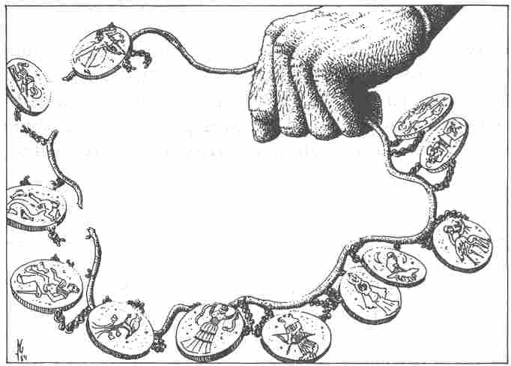

Votre mission consiste donc à retrouver le collier. Nul ne pensera que vous êtes en relation avec les Prêtres de PraÏos ni avec ceux d'un autre Dieu. Vous recevrez 100 pièces d'argent et une veste de cuir ou une cotte matelassée. Il vous faudra vous procurer une arme. Et maintenant, allez, mon fils, et que la bénédiction des Dieux vous accompagne !

Horas vous promet une forte récompense si vous rapportez les amulettes. Rendez-vous maintenant au 1, si vous voulez vivre l'aventure en votre nom. Si vous préférez un héros aux qualités prédéterminées par les dés, reportez-vous d'abord au prochain chapitre.

Héros prédéterminé par les dés

Cette aventure en solitaire est destinée aux Guerriers, Aventuriers ou Cavaliers de Niveau 5 à 10. Des Guerriers ou des Aventuriers d'un Niveau inférieur peuvent également essayer de trouver les amulettes mais leurs chances de survie sont plus faibles.

De nombreux héros seront perdus avant que toutes les amulettes soient découvertes. Ce n'est pas très grave dans le cas des héros de Niveau 1 : si l'un d'eux mourait, il pourrait facilement être remplacé en lançant les dés et l'aventure recommencerait depuis le début. Il serait plus regrettable de risquer un héros aguerri dans une aventure en solitaire. C'est pourquoi nous avons établi une liste de Guerriers et d’Aventuriers en compagnie desquels vous explorerez facilement les îles des Cyclopes (voir tableau ci-dessous).

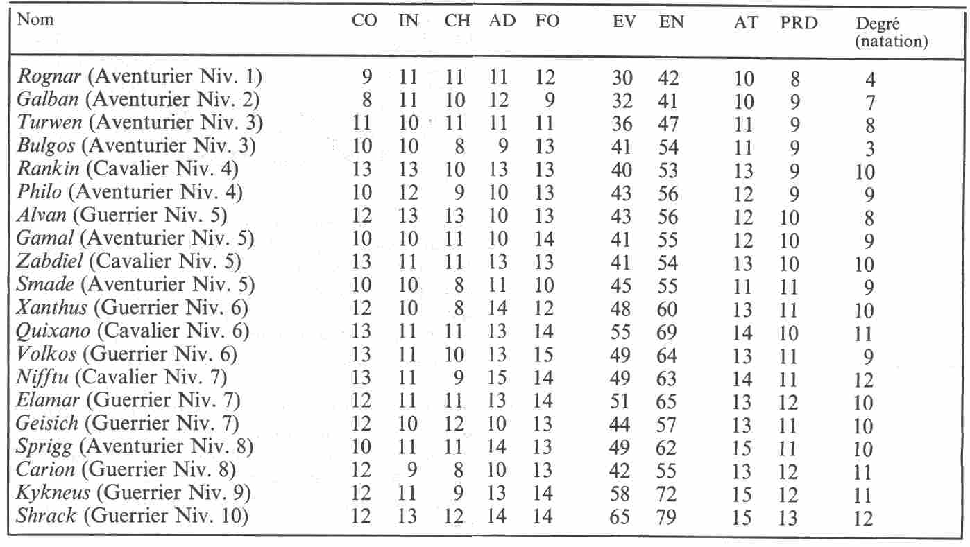

Explication du tableau: les noms des héros sont suivis de leurs qualités (Courage, Intelligence, Charisme, Adresse, Force Physique, Energie Vitale, Endurance, Attaque, Parade), puis de la valeur de leur Aptitude pour la natation qui est particulièrement importante dans cette aventure. Tous les héros ont été élevés au bord de la mer. Ils bénéficient donc sans exception d'une Aptitude (natation) de 3 ou 4 au minimum.
Le héros a reçu 100 pièces d'argent, il porte soit une veste de cuir, soit une cotte matelassée.

L’Aventure

1
Vous quittez le calme du temple de Praios pour retrouver l'agitation matinale de Neetha. Devant vous, sur la grande place, les échoppes et les étals des boutiquiers, des paysans et des pêcheurs offrent leurs marchandises. Les cris des marchands vous assourdissent et des odeurs inconnues montent à vos narines. Vous allez pouvoir vous équiper pour le périlleux voyage que vous êtes prêt d'entreprendre. Le marché vous propose des vivres, des équipements et des armes en nombre réduit. Si vous désirez faire des achats, rendez-vous au 25. Si, en revanche, vous croyez être pourvu de tout le nécessaire pour aller sur le port, rendez-vous au 37.

2
Le gaillard a beau être fort, il ne peut se défendre contre vos prises. Après une série de coups bien ajustés, il tombe à terre et, lorsqu'il se relève, vous l'envoyez directement au pays des rêves. Le silence se fait autour de vous. Tous les yeux sont fixés sur le barbu assommé, étalé par terre. Soudain, toutes les têtes se tournent vers la porte quand apparaît une patrouille de Soldats du roi Mermydion.
-Il a assommé le patron! crie l'un des clients. D'autres personnes renchérissent et ils finissent par vous menacer. On vous emmène et vous apprenez que le barbu était non seulement le propriétaire du Poisson volant, mais aussi un agent important, et même très important, du Roi de la Mer. A la caserne, vous tentez de redresser la situation adroite- ment. Pour arriver en homme libre au 166, il vous faudra réussir une épreuve d'Intelligence et une épreuve de Charisme. En cas d'échec, vous entre- prendrez une carrière de gladiateur dans les arènes de Réthis en vous rendant au 57.

3
A peine avez-vous descendu une dizaine de marches, que l'escalier se dérobe sous vos pieds et se transforme en toboggan. Par une ouverture dans le sol, vous disparaissez dans un conduit lisse qui vous amène par une pente très forte dans le rocher où se trouve le phare. Le conduit aboutit au milieu de la falaise d'où vous tombez en vol plané dans la mer. Presque assommé vous revenez vers le rivage en nageant pour couvrir les quelques mètres qui vous séparent de la plage. Vous retournez vers le phare en haut duquel vous vous trouvez face à un drôle de petit être qui vous regarde en ricanant.
-Je pourrais vous aider, dit-il, il faut éviter certaines marches, mais je ne vous dirai pas lesquelles. Vous devez vous servir de votre matière grise! Je peux toutefois vous donner une indication: un groupe de voyageurs passe la nuit dans une auberge. Combien y a-t-il d'hommes et combien de chevaux si l'ensemble comprend 11 têtes et 30 jambes ? Trouvez la solution et vous saurez quelles marches éviter. Connaissez-vous la solution ? Si oui, vous pouvez à nouveau vous attaquer à l'escalier en colimaçon. Rendez-vous au 160. Si vous ne connaissez pas la solution, rendez-vous au 94.

4
Curieusement, tout se passe bien, vous atteignez la maison sans incident. A la lueur de l'incendie, vous distinguez le village composé d'une douzaine de maisons et de quelques dépendances. En contournant prudemment la maison de pierre, vous remarquez que la porte a été enfoncée. Un gémissement sort de l'intérieur. Voulez-vous venir en aide à un blessé ? Rendez-vous au 181. Ou préférez-vous d'abord examiner le village ? Rendez-vous au 198.

5
Sans doute avez-vous pensé que la fin justifie les moyens ? Mais, quand on agit de telle sorte, il faut veiller à ne pas se faire prendre. Le marchand, furieux, appelle ses collègues. Ils alertent aussitôt la Garde municipale et vous voilà jeté dans un trou à rats qui ne mérite même pas le nom de prison. Allongé sur la paille humide du cachot, vous pouvez réfléchir à ce que vous ferez dans une autre vie. Fermez le livre et lancez les dés pour créer un autre héros.

6
A Térémon, vous tentez de rassembler des informations sur l'endroit où pourraient se trouver les amulettes manquantes. Voici ce que vous apprenez :
-Un bateau noir aux voiles pourpres doit partir demain pour Dubar. On dit qu'un Prêtre à la barbe noire serait au gouvernail.
-Le volcan de Kutaki est entré en irruption récemment. Plusieurs bateaux ont coulé lors de la catastrophe.
-Le roi de la Mer, Mermydion, veut que son fils lui succède.
-Un marchand dit avoir rencontré à Phénos les légendaires Cyclopes. Ces créatures, depuis longtemps disparues, ont donné leur nom à ces îles.
-A Baltréa, deux inconnus auraient offert de vendre deux amulettes à un marchand.
Il vous est possible de gagner les îles suivantes :
Hylailos, coût: 20 pièces d'argent (rendez-vous au 30) ;
Dubar, coût: 15 pièces d'argent (rendez-vous au 14) ;
Phénos, coût: 5 pièces d'argent (rendez- vous au 162) ;
Baltréa, coût: 10 pièces d'argent (rendez-vous au 150). S'il vous est impossible de payer le passage, il vous faudra vendre un objet de valeur, mais le commandant ne vous donnera que 50 % du prix fixé par le Livre des Règles.

7
Encore un vaillant guerrier de moins en Aventurie... quel dommage! Peut-être a-t-il vraiment joué de malchance ou peut-être a-t-il pris sa mission trop à la légère ? Quoi qu'il en soit, les Prêtres de Praïos l'enseveliront dans le temple de Neetha et son nom sera gravé sur la Pierre d'Honneur. Ne vous laissez pas décourager par ce contretemps. Choisissez un nouveau héros (ou reprenez un héros d'un niveau plus élevé dans l'une de vos anciennes aventures) et retournez aux îles des Cyclopes car le collier n'a toujours pas été retrouvé...

8
Vous tournez la statue de bois. Subitement, des lances surgissent du sol et vous encerclent. Vous avez l'impression d'être pris au piège comme un animal sauvage. Avant que vous ayez pu imaginer un moyen de vous échapper, vous êtes saisi et désarmé par les Gardes du temple. Vous allez être stupidement immolé sur l'autel du Dieu sans Nom (rendez- vous au 7).

9
Le produit de votre pêche ne correspond malheureusement pas à ce que vous en attendiez. Vous n'êtes pas précisément de bonne humeur en demandant à Bakkalurion le salaire promis. Celui-ci ne veut pas entendre parler d'un quelconque arrangement et, d'ailleurs, vous avez bientôt d'autres soucis car Luske et Télisar se mettent à vous lancer des regards de cupidité.
-Je n'ai pas vu la moindre pièce d'argent. Ce type a dû trouver la cassette et il a pris son contenu, dit Luske.
-Fouillons-le ! Ces deux coquins semblent vouloir se dédommager en vous dépouillant de vos biens. Bakkalurion veut s'interposer. Luske réplique :
-Imbécile! tu vas y passer en même temps que lui. De toute façon, nous aurons besoin de ton bateau.
La lutte est inévitable !

Valeurs des Marins :
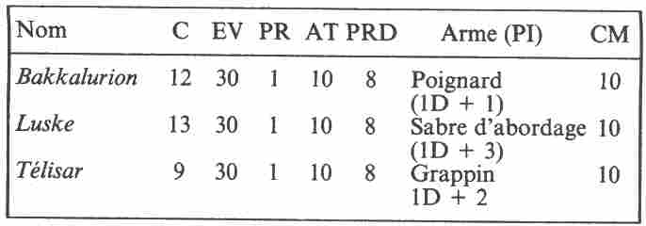

Luske et Télisar vous attaquent, vous et Bakkalurion. Lancez le dé pour savoir qui vous devez affronter (1-3 au D6= Luske ; 4-6 = Télisar). Le duel de Bakkalurion doit se dérouler en même temps que le vôtre. Vous aurez vaincu quand l'Energie Vitale de vos adversaires tombera à 5 (perte de conscience). Si l'Energie Vitale de votre camp descend à 0, rendez- vous au 7, si, en revanche, vous êtes vainqueur, rendez-vous au 90.

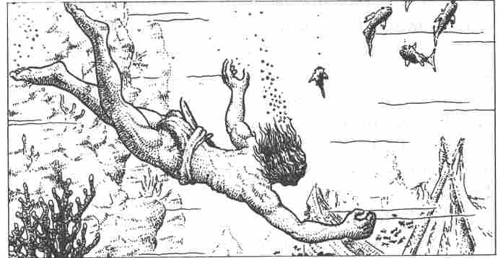

10
A la proue du bateau, vous profitez du voyage. La mer est d'un bleu profond, le ciel sans nuages, le doux balancement du bateau promet une traversée sans incident. Le rire bruyant de quelques autres passagers vous sort de votre rêverie. Il provient d'un groupe de personnes de haut rang parmi lesquelles se trouvent probablement le jeune homme et sa belle amie. A peine cette pensée vous a-t-elle effleuré que vous l'apercevez en compagnie, cette fois, d'un homme chauve à la barbe noire. Tous deux sont accoudés au bastingage et discutent à voix basse. De temps à autre, ils jettent un regard dans votre direction. Vous n 'y prêtez aucune attention et vous vous rendez sous le pont, au 129.

11
-Nous en avons vu un grand nombre, dit d'une voix haut perchée le petit homme juché sur la Licorne. Mais nous savons comment il convient de traiter les invités et nous leur avons réservé les places d'honneur. Suivez-moi !
La licorne se dirige vers l'orée du bois et vous la suivez avec curiosité. Les arbres ont un aspect vraiment étrange. Ils sont noueux et semblent former des visages ; en y regardant de plus près, vous croyez distinguer de grandes barbes en bois.
-Voici vos amis, dit le petit homme en désignant les arbres. Vous allez tout de suite leur tenir compagnie.
Passez une épreuve de Charisme + 5 (chacune des amulettes en votre possession vous permet de déduire 1 point du Résultat). Si vous échouez, vous serez changé en arbre. Ce serait dommage si près du but. Rendez-vous donc au 7. Si, au contraire, vous réussissez, rendez-vous au 194 pour apprendre ce qui se passera ensuite.

12
Druste vous fixe avec fureur: il pense que vous avez perdu la raison. Ce n'est qu'en vous voyant jouer avec votre arme d'un air détaché qu'il consent à diriger l'embarcation vers les récifs. Les trois autres barques restent en arrière tandis que Druste essaie de diriger sa barque de pêche à travers les eaux bouillonnantes. Jetez une fois un D6. Si vous obtenez un nombre pair, rendez-vous au 55 si c'est un nombre impair, rendez-vous au 73.

13
De toute évidence, la Galeanta est un magnifique bateau. C'est un navire marchand qui accepte des passagers. Juste devant vous, un groupe de quatre personnes richement vêtues monte à bord. Vous les suivez par la large passerelle qui mène au pont de bois du navire. Là, vous vous trouvez face au commissaire de bord.
-Hé, vous! crie-t-il. Venez-vous pour vous engager ? Nous n'avons plus besoin de matelots, et vous n'avez pas l'air de pouvoir payer la traversée !
Les passagers si bien vêtus se tournent vers vous. Les deux élégantes dames se mettent à glousser. Vous aimeriez apprendre les bonnes manières à ce commissaire de bord mal poli, mais vous n'en faites rien et vous vous informez du prix du passage jusqu'à Hylailos.
-20 pièces d'argent, répond-il.
Cette somme vous paraît nettement exagérée pour une seule journée en mer. Si vous possédez suffisamment d'argent et que vous ne voulez pas vous rendre ridicule aux yeux des autres passagers, restez à bord. Après avoir réglé, rendez-vous au 65. Si vous ne voulez pas payer cette somme, faites une remarque désobligeante et quittez le navire pour vous rendre au 52.

14
Le bateau noir aux voiles pourpres appartient aux Prêtres du Dieu sans Nom. Il vous a été facile de monter à bord. Dubar possède certainement un autre refuge réservé aux Prêtres barbus. Vous le trouvez rapidement et vous vous y introduisez à la recherche des dernières amulettes. Cette fois, les Prêtres sont mieux préparés à vous recevoir. Vous êtes pris et sacrifié à leur affreux Dieu sans Nom. Il ne vous reste plus qu'à vous rendre au 7.

15
Vous examinez les statues soigneusement. Contre le mur Nord se trouvent: à gauche, une statue de bois ; une autre, d'obsidienne, est installée au milieu; celle de droite est sculptée dans du cristal. Toutes les trois représentent des êtres d'aspect vaguement humain, dotés de têtes de créatures mythiques. Vous remarquez que toutes les statues ont un bras tendu et qu'elles peuvent tourner sur leur socle. Choisissez la statue que vous désirez bouger: bois, rendez-vous au 8; obsidienne, au 75; cristal, au 134. Vous pouvez également passer la porte et vous rendre au 197.

16
Rapide comme l'éclair, Botho se jette sur le côté pour échapper à votre coup maladroit. Il n 'y aura pas de second coup! Quand Botho vous a presque tué, on vous enchaîne à nouveau et votre place est passée au peigne fin. Le commandant Marner découvre un long clou de fer caché sous votre siège. C'est pour vous l'occasion de connaître enfin le sud de l'Aventurie, et cela dans les plus mauvaises conditions. Les Prêtres de PraÏos s'arracheraient les cheveux s'ils pouvaient vous voir ainsi. Fermez le livre, votre aventure est achevée.

17
Les yeux vous sortent de la tête en voyant sauter de l'armoire un balai et un seau suivis d'un plumeau. Ces objets se mettent à danser une sarabande autour de vous, vous attaquant, feintant, vous portant des bottes.

Valeurs de vos adversaires :
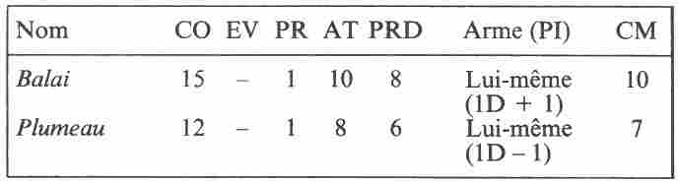

Si vous ne possédez pas l'amulette de Hesinde, il vous faudra combattre ces drôles d'adversaires, en vous servant du seau et de la pelle à poussière comme boucliers. Le plumeau se jette sans arrêt dans vos jambes et vous impose de réussir une épreuve d'Adresse tous les deux Assauts. Si vous échouez, vous essuyez une Attaque imparable. Au cours des autres assauts, le balai et le plumeau s'en donnent à cœur joie, vous battant, vous attaquant tout en dansant autour de vous. Ce n'est qu'après avoir subi 3 Points d'Impact chacun que le balai et le plumeau perdent leurs dons magiques. Si votre Energie Vitale descend à 0, vous rendez l'âme. Allez au 7. Si vous êtes vainqueur, vous pouvez demander des explications à l'étrange personnage en vous rendant au 100.

18
Vous semblez aimer les difficultés! Après une bonne heure de marche sur un terrain rocheux et accidenté, vous vous trouvez devant une chaîne de montagnes assez hautes. Le chemin est devenu un simple sentier et aucune âme ne peut vous renseigner sur le lieu où vous vous trouvez. Vous décidez de revenir au 87 et d'y emprunter l'embranchement vers le sud-ouest, pendant qu'il en est encore temps. Mais cette journée d'excursion vous coûtera 10 points d'Endurance.

19
Les deux personnages se présentent: Bakkar et Télam, marins sur la galère l'Orgueil-de-Neetha, mouillée au port. Son commandant, Marner, est toujours à la recherche de marins adroits. Ils vous proposent de vous engager sur l'Orgueil-de-Neetha. Votre travail paiera la traversée. Le navire se rend à Ténos, puis dans l'extrême sud de l'Aventurie. Le voyage n'excédera pas une journée. Si vous acceptez, rendez-vous au 86. Si vous refusez, rendez-vous au 48.

20
Le temple de PraÏos à Réthis devient le lieu à atteindre coûte que coûte. Vous vous sentez perdu et il vous faut recueillir des informations précises. Le sanctuaire circulaire se dresse sur une colline en dehors de la ville. Après vous être recommandé de l'Archiprêtre de Neetha, on vous mène au Prêtre Palmidros. Vous lui faites part de votre mission et il accepte volontiers de vous aider. Il vous donne donc des renseignements.
-De grands malheurs se préparent. Nos frères nous font savoir que le culte du Dieu sans Nom fait de plus en plus d'adeptes dans les îles des Cyclopes. La maison mère de cette secte se trouve sur l'une des îles occidentales. C'est de là qu'elle tente d'étendre son pouvoir à toutes les îles de l'archipel. Il vous faut vous hâter car ces fils des ténèbres disposent d'un grand nombre d'agents et d'espions. Plusieurs des amulettes sacrées se trouvent déjà entre leurs mains. Mermydion est une de leurs créatures. Il porte une amulette qu'il faudra à tout prix lui arracher. Mais excusez mon impolitesse, vous devez avoir faim. Mes frères vous prépareront un repas.
Acceptez-vous l'invitation des prêtres ? Rendez- vous alors au 173. Si vous désirez d'autres explications, rendez-vous au 53. Enfin, si vous préférez aller le plus vite possible au palais de Mermydion à la recherche des amulettes, rendez-vous au 125.

21
-Ah! s'écrie le commandant Marner, voilà l'homme qu'il nous faut !
Tandis qu'il s'approche pour vous serrer la main, un objet dur vous frappe au-dessus de l'oreille. Avant de vous évanouir, vous entendez le commandant dire: Bravo, les gars! C'est le dernier. Rendez-vous au 60 où vous pourrez retrouver vos esprits.

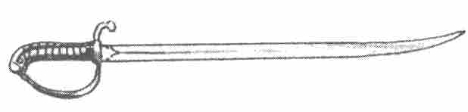

22
Le mendiant se lève sans rien dire et disparaît dans une étroite ruelle en tapant les pavés de son bâton. Retournez au 166.

23
Vous essayez de vous défendre en discutant de votre mieux, mais les gentilshommes désirent vous voir punir. Ils décident donc le capitaine à vous condamner à douze coups de fouet. On vous attache, dos nu, au mât et, tandis que les gentilshommes font la fête, le quartier-maître exécute l'ordre du capitaine. Déduisez 1D points de Blessure de votre Energie Vitale et 2 points de votre valeur de Charisme. Peu après, alors que le navire gagne le port de Sienna, un incident se produit. Le timonier, distrait par la conversation volubile de Démétrios, entre en collision avec une barque de pêche. Lydia, qui se tenait à l'avant de la Galeanta, est projetée par-dessus le bastingage. Elle se débat dans l'eau et appelle au secours. Aucun des passagers, aucun membre de l'équipage ne fait mine de vouloir la secourir. Qu'allez-vous faire ? Malgré votre dos, vous jetez-vous à l'eau pour essayer de sauver Lydia (votre Aptitude à la natation doit s'élever au minimum à 8) ? Rendez- vous au 151. Ou préférez-vous attendre la suite des événements ? Rendez-vous alors au 176.

24
Vous réussissez à atteindre, en nageant, l'une des barques de pêche. Mais les garde-côtes changent de cap et vous rattrapent avant le môle. On vous débarque et on vous juge pour désertion. Rendez-vous au 57.

25
Vous passez d'un étalage à l'autre en examinant les marchandises qui sont exposées. Vous pouvez acheter tout ce qui est énuméré dans le Livre des Règles aux rubriques provisions, habillement et équipement. Vous pouvez également acquérir des armes, à l'exception des armes de tir, de jet et des armes à deux mains. Seule une veste de cuir est accordée en tant que protection (sa valeur de Protection se situe entre 1 et 3). Les prix dans le Livre des Règles sont donnés à titre indicatifs. Vous pouvez faire tranquillement votre choix, en procédant de la façon suivante: vous choisissez un objet que vous jugez indispensable. Lancez deux D6. Si vous obtenez un nombre de 6 à 8, le prix de l'objet sera celui indiqué dans le Livre des Règles; entre 9 et 10, augmentez de 10 % ; de 11 à 12 de 20 % ; de 4 à 5, enlevez 10 % et de 2 à 3, réduisez de 20 %. Vous pouvez faire 3 essais pour chacun des objets. Si vous manquez d'argent, il vous sera possible de tenter de voler l'objet. Lancez deux D6 : entre 2 et 7, le vol réussit; entre 8 et 12, vous devez passer une épreuve d'Adresse, sinon vous serez pris et vous perdrez tout ce que vous possédez. Vous pouvez tenter de voler aussi souvent que vous le désirez, mais chaque tentative diminue vos chances de réussite (deuxième tentative: il faut faire de 2 à 6; troisième tentative: de 2 à 5, etc.). Si vous êtes pris pour la seconde fois, rendez-vous au 5. Quand vous aurez réuni tout ce qui vous est nécessaire, rendez-vous au port au 37.

26
Vous longez la plage en direction de l'Ouest. Après un certain temps, des falaises vous obligent à bifurquer vers l'intérieur des terres. Vous grimpez sur une pente d'où vous découvrez une espèce de remise. Si vous décidez de continuer, rendez-vous au 87. Si vous préférez inspecter la remise, rendez-vous au 119.

27
Vous affrontez les deux étrangers avec l'énergie du désespoir.

Valeurs des deux étrangers :

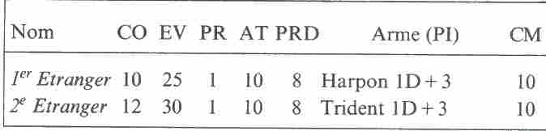

L'obscurité vous empêche de voir que les deux étrangers ne sont pas des pirates de Thorval, il vous faudra subir deux Assauts avant d'avoir confirmation. Si vous êtes toujours en vie, rendez-vous au 159. Si, toutefois, votre Energie Vitale est tombée à 0, il vous faudra vous diriger vers le 7.

28
Vous mesurez peu à peu l'étendue du désastre: si vous ne prenez pas une décision rapide, il vous faudra peut-être passer plusieurs mois attaché à cet aviron. Vous devez absolument atteindre Ténos, si vous ne voulez pas échouer dans votre mission. Allez- vous tenter de briser vos chaînes (rendez-vous au 123), demander à voix basse à Argondo s'il ne cherche pas un moyen d'évasion lui aussi (rendez- vous au 67) ou attendre la tombée de la nuit pour tenter quelque chose près de l'île de Ténos (rendez- vous au 81) ?

29
Vous êtes dans un hall d'entrée de 5 m sur 20 m. Quatre colonnes soutiennent le plafond. Entre les deux colonnes du milieu, dans le mur Nord, un portail mène au temple. Vous franchissez cette porte. Rendez-vous au 171.

30
Quand vous arrivez à Hylailos, le port est en émeute. Les droits de douane, déjà élevés, viennent d'être augmentés par Mermydion. Et si cela fait l'affaire des contrebandiers, cela déplaît profondément aux pêcheurs, aux paysans et aux marchands. La Garde maritime du Roi est toujours en alerte pour éviter un soulèvement. Vous jouez de malchance : pris pour un meneur, vous êtes arrêté et jugé. Rendez-vous au 7.

31
Druste prend les pièces d'argent en maugréant.
-Je ne me rends pas directement à Risa, dit-il, je vous laisserai à terre, là-bas.
Et il montre une presqu'île à 500 m environ. Vous vous dirigez vers la proue pour étudier la côte quand, soudain, on vous pousse par-derrière. Vous êtes englouti par les vagues et quand vous refaites surface, vous voyez que Druste et la barque sont déjà à 20 m au large. Il vous est impossible de les rattraper. Tant de traîtrise vous met en rage, mais celle-ci se mue en horreur lorsque vous sentez quelque chose s'approcher de vos jambes. Lancez un D6 (voir le Tableau n° 2 des Rencontres de Hasard dans l'eau, page 130). Si une lutte s'engage et que votre Energie Vitale tombe à 0, rendez-vous au 7. Si vous survivez ou si vous réussissez à éviter le combat, vous devrez vérifier si vos Aptitudes pour la natation vous permettent de couvrir les 400 m qui vous séparent du rivage. Si oui, rendez-vous au 112. Sinon, il ne vous reste malheureusement qu'à vous rendre au 7.

32
Tout se déroule bien. En quelques minutes, les esclaves ont été libérés. Les plus valides grimpent sur le pont où ils surprennent Marner et son équipage. Bien que sans armes, les esclaves se jettent sur leurs tortionnaires et les écrasent sous leur nombre. L'ancien équipage de l'Orgueil-de-Neetha est mis à la mer dans un canot, alors que les captifs libérés se dirigent vers le port le plus proche pour y vendre le navire. Auparavant, pour vous témoigner leur gratitude, ils vous amènent à Hylpia, où ils vous laissent au pied d'un rocher. Vos armes vous sont également rendues. Rendez-vous au 153.

33
Vous payez votre bière au comptoir et vous quittez rapidement l'Ancre rouillée. Des rires gras se font entendre derrière vous. Comme vous ne vous retournez pas, vous ne saurez jamais à qui ils s'adressaient. Rendez-vous maintenant au 52.

34
Vous n'êtes pas manchot non plus et vous rendez sa gifle à l'insolent personnage. Au moment où le gandin recule en vacillant vers le bastingage, une belle jeune femme apparaît.
-Démétrios, que se passe-t-il ? demande-t-elle. Pour ne pas paraître ridicule aux yeux de son amie, Démétrios vous attaque, écumant de rage.

Valeurs de Démétrios :
CO 11, FO,10, AD 11,EV 30,EN 40

Le combat se déroule selon les règles du combat à mains nues. Si l'Energie Vitale de Démétrios tombe au-dessous de 15, rendez-vous au 142, si c'est votre propre Energie Vitale qui tombe au-dessous de 15, rendez-vous au 164.

35
Vous examinez votre butin d'un air songeur. Les autres évaluent leur trésor à la lueur du soleil couchant. Si le produit de votre pêche atteint une valeur de 50 pièces d'argent, rendez-vous au 72 ; au-dessous de 50 pièces d'argent, rendez-vous au 9.

36
-C'est exactement cela, dit un matelot barbu. J'ai déjà perdu la moitié de ma paie avec ce truc! Ils ramassent les pièces d'argent si vite qu'on n'arrive même pas à les voir.
-Tu blasphèmes le dieu Pérex ! croasse un autre joueur. Tâche de ne pas attirer son courroux !
L'atmosphère tendue par le jeu se change subitement en tumulte assourdissant. Des injures fusent, des poings se lèvent, les tables sont renversées, des femmes se mettent à crier, des malédictions sont proférées. Au début, le combat se déroule entre deux partis d'égale importance mais, bientôt, aucun des combattants ne sait plus à quel camp il appartient. Un homme, fort comme un taureau et sentant le vin, a pris votre tête pour cible. Vous esquivez et vous vous trouvez immédiatement engagé dans un combat à mains nues.

Valeurs de l'homme :
CO 14, FO 13, AD 9, EV 39, EN 52

La lutte se déroule selon les règles du combat à mains nues. Le combattant dont l'Energie Vitale tombe au-dessous de 10 est assommé ou vaincu. Si vous avez réussi à remettre la brute à sa place, rendez-vous au 2 ; si en revanche, vous êtes vaincu, rendez-vous au 99.

37
Vous vous dirigez vers le port en passant par des ruelles étroites et tortueuses. Après quelques centaines de mètres, l'air commence à avoir un goût salé. Des hangars et des tavernes mal famées bordent votre chemin. Débouchant d'une ruelle transversale, un homme chauve et barbu passe devant vous. Vous arrivez ensuite dans une large rue aux pavés inégaux. Elle aboutit au bassin portuaire où sont amarrés de nombreuses barques de pêche et plusieurs voiliers. A votre gauche se trouve la taverne de l'Ancre rouillée. Si vous décidez de boire un verre en espérant glaner quelques informations, entrez et rendez-vous au 91. Si, au contraire, vous préférez visiter le port et vous renseigner en route, rendez-vous au 52. Vous pouvez aussi aller à la capitainerie pour connaître les bateaux se rendant aux îles des Cyclopes, rendez-vous au 114.

38
L'air frais du matin vous réveille. En gémissant, vous tâtez votre tête et sentez une grosse bosse. Malgré votre migraine, vous vous souvenez immédiatement de ce qui s'est passé. La Garde maritime du Roi de la Mer vous a assommé.
-Alors, vous êtes réveillé ? dit un officier de haute taille. Comment va notre nouvelle recrue ?
Vous apercevez autour de vous une douzaine d'hommes embarqués à bord de ce voilier peu reluisant quittant le port de Réthis. Il faut réagir vite si vous voulez retrouver votre liberté. Sautez immédiatement par-dessus le bordage et tâchez de vous cacher parmi les barques de pêche en vous rendant au 24. Vous pouvez également attendre et voir ce qui va se passer, rendez-vous alors au 45.

39
Vous êtes votre plus sûr allié. Vous réussissez à blesser deux Prêtres et à faire reculer trois autres à coups de poing, mais ceux qui restent tenteront de vous envoûter avec le Sortilège sans Nom. Les Prêtres ont leurs secrets et réussissent en général ce qu'ils veulent. Même l'amulette de Hesinde ne vous serait d'aucun secours, au cas où vous la possédiez. Lancez un D6 pour connaître votre sort :

1-2: Vous êtes projeté dans un univers parallèle qui ne semble composé que d'amulettes. Votre tâche sera de les rassembler.
3-4 : Vous ressentez la forte envie de courir au-dehors pour tourner la statue de cristal. Rendez- vous au 134.
5-6 : Ces personnages sont finalement assez sympathiques. Vous décidez de vous raser la tête et de vous laisser pousser la barbe. Les robes pourpres vous ont toujours plu.

40
Vous vous trouvez dans un escalier en colimaçon à hauteur de la fenêtre. L'escalier continue vers le bas et vers le haut. Vous ne remarquez rien de particulier dans la pièce du bas, c'est pourquoi vous montez les marches jusqu'à une porte à environ 20 m au-dessus. Vous l'ouvrez et vous vous trouvez dans une petite pièce circulaire, remplie d'objets étranges. Vous remarquez immédiatement une lanterne qui doit avoir fait partie d'un phare ainsi que toutes sortes de poudres et de liquides dans divers flacons, éprouvettes et fioles. Un homme étrange, aux longs cheveux hirsutes, est assis à une table surchargée et il manipule une brillante boule noire.

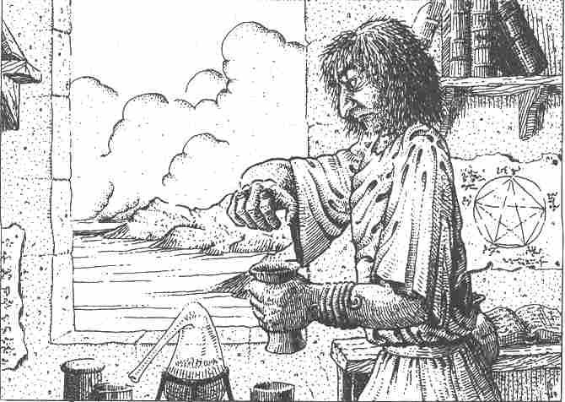

-Voilà encore un autre de ces coquins! Et il est tout seul! Occupez-vous de lui, les amis !
Vous pointez votre arme au moment où s'ouvre la porte d'une armoire. Rendez-vous au 17 pour savoir qui en sort.

41
Voyant que vous abandonnez, les esclaves découragés cessent le combat.
-C'est lui le meneur! crie Bakkar en vous montrant du doigt, alors que le commandant Marner monte sur le pont en compagnie de son équipage lourdement armé.
-Nous allons rafraîchir cette jeune tête brûlée, répond Marner avec un sourire rusé.
On vous traîne sur le pont et deux matelots vous jettent tout simplement à l'eau. Les vagues vous engloutissent et quand vous réussissez enfin à faire surface, vous voyez les avirons toucher l'eau et la galère s'éloigner vers le large. Dans l'autre direction, vous apercevez une ligne sombre dans le crépuscule : la terre. Elle est loin, mais c'est votre unique chance. Si votre Aptitude pour la natation dépasse 9 et que votre Endurance excède 29, vous réussissez et vous retrouverez la plage au 153. Si, en revanche, votre Aptitude pour la natation est inférieure à 10 et que votre Endurance ne dépasse pas 30, les vagues se refermeront à jamais au-dessus de votre tête. Rendez-vous au 7.

42
Sur votre papier doit être écrit: « Vous allez me pendre. » Si les brigands vous pendent, c'est que vous auriez dit la vérité et on devrait donc vous couper la gorge. Mais, si les brigands vous coupent la gorge, vous auriez dit un mensonge et vous devriez donc être pendu. Si vous avez inscrit la phrase requise, rendez-vous au 148 où vous trouverez le temple. Si vous n'avez pas bien choisi votre phrase, il vous faudra vous rendre au 7.

43
Pendant que l'on sert un repas délicieux aux gentilshommes, vous vous retrouvez assis à l'arrière du pont avec un quignon de pain blanc, du fromage et un pichet de vin rouge. Vous profitez néanmoins d'une vue admirable sur la côte de Hylailos qui s'éloigne doucement. Vous venez juste d'achever votre repas, quand un homme grand et barbu s'approche de vous en disant qu'un certain Démétrios désire vous parler. Le barbu vous prend par le bras et vous mène vers l'avant du bateau où se trouve un groupe de gentilshommes. Démétrios s'avance et vous accuse d'avoir volé la bague de sa fiancée, Lydia. Vous protestez avec véhémence, mais on vous saisit et on vous fouille. A votre grand étonnement,

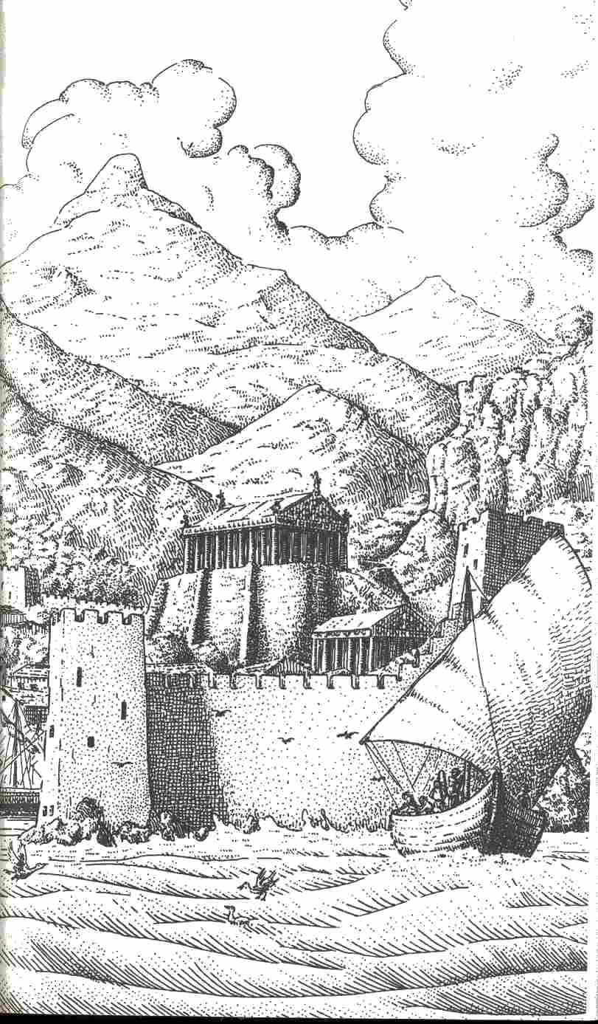

on trouve effectivement sur vous une petite bague en or gravée au nom de Lydia. Le barbu a dû mettre cette bague dans votre poche pendant qu'il vous emmenait vers l'avant. Si cette ruse réussit, votre mission est menacée. Une décision rapide est indispensable. Vous pouvez sauter par-dessus le bordage (rendez-vous au 195) ou vous défendre et demander au capitaine de vous aider (rendez-vous au 98).

44
Le pêcheur est prêt à vous emmener à Arkis pour 5 pièces d'argent; son lieu de pêche se trouve près de la côte est de cette île, vous dit-il. Sa barque ne vous semble pas bien digne de confiance, mais l'homme, très robuste, doit connaître son métier. Allez-vous partager sa coquille de noix pour aller en mer (rendez-vous au 130) ou décidez-vous au dernier moment de rester au port et de tenter de réunir d'autres informations (rendez-vous au 52) ?

45
Quelques heures plus tard, vous atteignez la côte sud de Mylamas. Durant le voyage, le capitaine vous a expliqué qu'il s'agit de combattre les contrebandiers qui ruinent les finances de Mermydion. Un espion a signalé un camp de trafiquants qu'un petit groupe de soldats doit pouvoir anéantir. Les soldats de la Garde maritime sont connus de tous, il a donc fallu engager de force des « volontaires » nouveaux. On jette l'ancre dans une petite crique. Le capitaine envoie cinq hommes, dont vous-même, pour explorer une grotte dans une falaise à 30 m au-dessus du niveau de la mer. En entrant dans la grotte avec vos camarades. vous découvrez trois contrebandiers endormis. Deux d'entre eux ont le temps de saisir leurs armes, le troisième se réfugie vers le fond de la grotte. Vos camarades sont retenus, mais vous pouvez suivre le fuyard. Tout à coup, l'homme disparaît. Vous découvrez alors une échelle qui mène vers l'extérieur par une cheminée rocheuse. Déciderez- vous à escalader l'échelle jusqu'en haut (rendez-vous au 82) ou allez-vous ouvrir la trappe à vos pieds (rendez-vous au 145) ?

46
Épouvanté, Druste saisit l'aviron.
-Ça va, ça va, je vous emmène où vous voulez, dit-il.
Ensuite, il se dirige vers la langue de terre. Sans perdre Druste de vue, vous vous dirigez vers l'avant du bateau pour inspecter la côte. Mais, tout à coup, vous perdez l'équilibre et vous tombez par-dessus le bord peu élevé de la barque. La manœuvre de Druste a réussi. La barque a déjà pris le large lorsque vous réussissez à dominer la situation. Allez-vous, fou de rage, suivre à la nage l'embarcation de Druste qui se dirige vers le large (rendez-vous au 155) ou préférez-vous tenter d'atteindre la côte, à 300 m de l'endroit où vous vous trouvez ? Si votre Aptitude pour la natation est suffisante pour vous permettre d'atteindre votre but, rendez-vous au 112, sinon, vous vous noyez au 7.

47
Vous descendez la rue mal pavée et entrez dans la boutique pleine de bric-à-brac d'Abu Daq, située dans la cave d'une maison de guingois, au coin de la rue. Vous y trouverez tout ce qui est énuméré dans le Livre des Règles sous les rubriques provisions, vêtements, équipement et armes (sauf les armes à deux mains). Par ailleurs, le petit gros au crâne dégarni, qui est un Homme du Sud, vend toutes sortes d'objets. Les prix sont ceux du Livre des Règles. Abu Daq achète tout moitié moins cher, mais Abu Daq marchande avec passion et il vous faudra passer une épreuve d'Intelligence pour chaque opération. Si vous réussissez, le prix baissera de 10 % ; si vous échouez, il augmentera de 10 %.Avant que vous ne quittiez la boutique, Abu Daq vous jette un coup d'œil rusé et vous demande si vous êtes intéressé par des spécialités. Si oui, rendez-vous au 88 ; sinon, rendez-vous au 166.

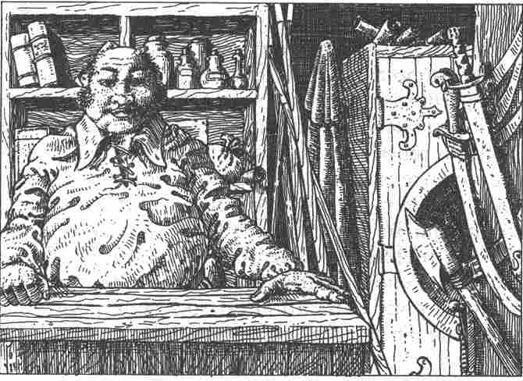

48
-C'est dommage, dit Bakkar, on aurait besoin d'un type comme toi.
En même temps, il jette un regard entendu à ses camarades, regard que vous avez fort bien remarqué. Vous en déduisez que votre visite à l'Ancre rouillée a assez duré. Vous vous levez sans perdre les autres de vue. Votre prudence pourtant ne vous sert à rien car vous recevez un coup sur la tête qui vous précipite dans le noir complet. Ce n'est qu'en arrivant au 60 que vous reprenez vos esprits.

49
Ensemble, vous réussissez à faire fuir les paysans. L'étranger vous remercie et vous vous mettez en route pour Réthis. En effet, le paysan à la charrette doit régler d'autres affaires sur son chemin. Votre curiosité a été éveillée par le médaillon mentionné par les assaillants et vous tentez d'obtenir d'autres renseignements de votre compagnon de voyage. Passez une épreuve d'Intelligence pour savoir comment vous y prendre. Si vous réussissez, rendez-vous au 131; sinon, rendez-vous au 61.

50
Vous tentez en vain d'ouvrir la porte. Le lourd portail de bois doit être impossible à ouvrir du côté où vous êtes. Retournez au 171.

51

Valeurs des Marins :
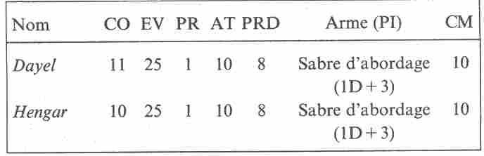

Les deux marins ne se montrent courageux qu'en face d'adversaires plus faibles qu'eux. Dès qu'ils sont touchés, ils lâchent leurs sabres d'abordage et prennent la fuite. Si votre Energie Vitale tombe à 0 au cours du combat, il faudra vous rendre au 7, ce que nous ne vous souhaitons pas. Dans le cas contraire, le vieil homme vous apprendra au 163 ce que les gaillards attendaient de vous.

52
Vous passez la demi-heure suivante à vous promener dans le port, à inspecter les bateaux et à demander aux pêcheurs et aux marins les possibilités de vous rendre aux îles des Cyclopes. On vous en indique deux: la Galeanta, un fier voilier, est prête à appareiller pour Hylailos. La traversée sera certainement fort coûteuse. En revanche, l'Orgueil-de-Neetha, une simple galère, vous y amènera gratuitement, pour peu que vous soyez prêt à ramer. Un pêcheur vous propose finalement de vous prendre dans sa barque. Vous pouvez demander ses conditions à ce pêcheur (rendez-vous au 44), ou encore monter à bord de la Galeanta (rendez-vous au 13). Si vous voulez faire des économies et utiliser la galère, rendez-vous au 78.

53
Certaines choses dans le récit de Palmidro vous semblent étranges. Comment le saint homme peut-il savoir que les Prêtres du Dieu sans Nom possèdent plusieurs amulettes ? Il est possible qu'il ait appris par des indiscrétions où se trouve le quartier général des Prêtres du Dieu sans Nom, mais d'où tient-il que Mermydion possède lui aussi une amulette ? Il ne répond pas à vos questions et se contente de regarder devant lui les yeux vides. Voulez-vous attendre pour savoir ce qu'il a à vous dire (rendez-vous au 152) ou préférez-vous l'attaquer immédiatement (rendez-vous au 77) ?

54
L'un des maillons se brise avec un bruit sec. Votre bras droit est libre. Il était temps car voici Botho, le garde-chiourme, qui monte l'escalier et se dirige droit vers vous. On a remarqué une modification de votre rythme de travail.
-Assomme-le avec la chaîne, vous chuchote Argondo.
Au moment où Botho s'approche pour vous cingler de son fouet, vous levez votre bras muni de la chaîne. Passez une épreuve d'Adresse -3, si vous réussissez, rendez-vous au 97. Sinon, rendez-vous au 16.

55
Druste gémit et jure qu'on n'y arrivera jamais. L'instant d'après on entend un vilain craquement et la barque se couche sur le côté. « C'est un récif sous-marin », pensez-vous avant que le bateau se retourne et que vous vous retrouviez avec Druste dans l'écume bouillonnante. Les vagues vous submergent. Vous luttez désespérément en retenant votre souille, puis vous faites surface. Aucune trace de Druste. Il vous faudra atteindre la crique derrière les écueils. Passez une épreuve de natation. Si vous réussissez, vous atteignez sans dommage la plage après avoir passé les rochers en pataugeant dans l'eau. Rendez-vous au 102. Si l'épreuve échoue, vous arrivez tout de même à vous traîner sur la plage. Mais vous avez subi des points de Blessure. Le nombre que vous avez à déduire de votre Energie est égal à la différence entre votre coup de dé et votre Aptitude pour la natation.

56
Selon vos ressources, vous passerez la nuit à Sienna dans une auberge, un hôtel de bas étage ou une étable. Le lendemain matin, vous pourrez vendre quelques objets de valeur chez un boutiquier pour vous procurer un peu d'argent (à 50 % de leur valeur). Puis vous partez pour Réthis, où vous désirez arriver avant midi. Vous avez de la chance, un paysan avec une charrette accepte de vous emmener un bout de chemin. Il est en train de vous parler des Monstres de Pierre que vous allez bientôt atteindre, lorsqu'un individu en haillons, poursuivi par un groupe de cinq hommes, s'arrête à côté de la charrette.
-Aidez-moi à combattre ces enragés. Vous ne le regretterez pas! crie-t-il.
-Arrêtez le bandit! Il a grièvement blessé l'un des nôtres et tout cela pour un médaillon !
-Il ne faudrait pas nous en mêler, dit votre conducteur.
Si vous suivez son conseil, rendez-vous au 137. Si

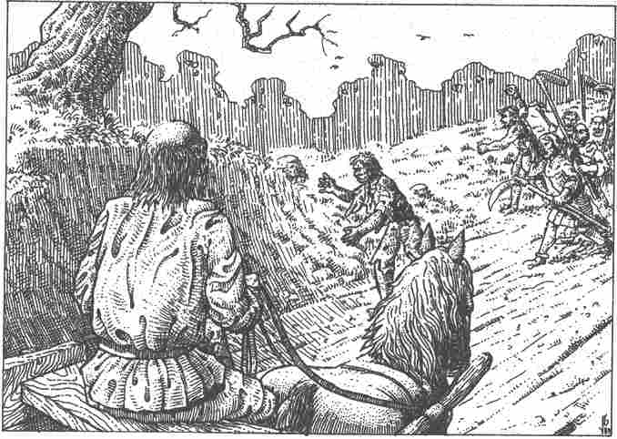

vous empoignez le fuyard, rendez-vous au 121. Si vous le protégez, rendez-vous au 76.

57
Votre condamnation sera exécutée aux arènes de Réthis. Les jeux de cirque et les combats de gladiateurs sont, en effet, très prisés dans les îles des Cyclopes. Le roi Mermydion en est très friand. On a donc toujours besoin d'hommes forts comme vous. On vous a pris vos armes, en échange vous recevez un glaive (1D + 3) un petit bouclier (PR +1) et une veste de cuir (PR + 3). Vos bonus, si vous en bénéficiez déjà, vous restent acquis.

Valeurs des Gladiateurs :

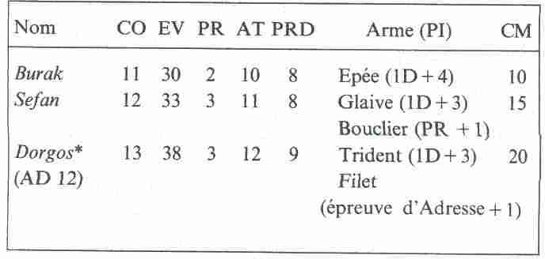

* Dorgos se sert de son filet quand vous manquez une Attaque. Si vous ne pouvez pas esquiver le filet, lancez un D6. De 1 à 5, il vous faudra ajouter au prochain Assaut autant de Points d'Impact que le nombre tiré au dé. Le 6 signifie que vous êtes empêtré dans le filet et que vous perdez le combat.

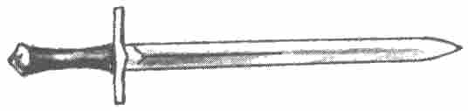

Valeurs des animaux :
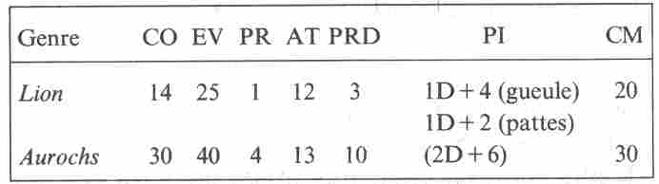

Contre une Attaque réussie de l'aurochs, il vous faut réussir une épreuve d'Adresse.

Déroulement du combat
Pour pouvoir quitter librement l'arène, il vous faudra vaincre les trois Gladiateurs (sans les tuer). Celui dont l'Energie Vitale tombe au-dessous de 10 a perdu le combat. Entre deux combats contre un adversaire, votre Energie Vitale remonte à son niveau normal. Vous combattez les Gladiateurs dans l'ordre du tableau (de haut en bas). Après chaque combat, lancez un D6. Si vous obtenez 6, il vous faudra affronter un animal au tour suivant dans un combat à mort et dans l'ordre donné: de haut en bas. Si vous perdez le combat contre un Gladiateur, il vous faut également affronter un animal. En cas de victoire, vous recevez 25 pièces d'argent. Si vous survivez, vous pouvez garder les armes et l'équipement et vous rendre au 166. Si, au contraire, votre Energie Vitale descend à 0 rendez-vous au 7.

58
Vous continuez encore un moment à parler avec Argondo et les autres galériens de tous les plans d'évasion possibles. Mais personne ne vous approuve et aucun plan acceptable n'est proposé. De mauvaise humeur, vous tombez dans une sombre méditation. Rendez-vous au 28, pour faire un autre choix. Vous pouvez également retourner au 67, mais l'épreuve de Charisme que vous y passerez augmente chaque fois de + 2.

59
-Attention! Il est armé ! Le capitaine et le quartier-maître, alertés par votre cri, se retournent brusquement, puis remontent l'escalier plus vite qu'ils n'étaient descendus. Vous les suivez. Quelques secondes plus tard, cinq matelots se jettent dans la cale, ils immobilisent le petit homme et le traînent sur le pont. Bien que l'étranger affirme n'être qu'un passager clandestin, le capitaine l'accuse d'être un tueur à gages. Le petit homme est immédiatement jeté par-dessus bord. La côte est encore en vue et si l'homme est bon nageur, il pourra l'atteindre. Cette pensée vous soulage un peu car les arguments du capitaine ne vous ont pas convaincu. Le capitaine vous remercie pour votre aide, mais vous regagnez la cale, songeur. Ce n'est qu'au soir que vous remontez sur le pont pour prendre un petit en-cas. Rendez-vous au 43.

60
Votre tête est douloureuse et vous éprouvez des vertiges lorsque vous revenez à vous. Comme à travers un voile vous voyez que vos poignets sont attachés à un grand aviron On a pris vos armes. Vous êtes entouré de deux douzaines de compagnons d'infortune dans la cale d'un bateau, accroupis sur des bancs et désespérés. Vous réalisez que vous êtes devenu galérien sur l'Orgueil-de-Neetha et vous maudissez votre propre bêtise qui vous y a amené.
La galère se balance doucement sous le vent. Peu de temps après, vous voyez paraître un garde-chiourme à tête carrée; il porte un fouet et est suivi d'un homme qui commence à battre un rythme lent sur une espèce de tambour. Le fouet claque une ou deux fois et les galériens pèsent sur les avirons. Quelqu'un murmure derrière vous :
-Que les requins le mangent, ce cochon puant avec son fouet !
Et voilà le surveillant à côté de vous.
-C'est toi qui as dit cela, espèce d'ordure ? crie-t- il, en vous jetant son haleine avinée au visage.
Qu'allez-vous faire ? Allez-vous désigner d'un mouvement de tête vers l'arrière l'homme qui a parlé (rendez-vous au 74) ou préférez-vous vous charger du délit, puisque votre voisin semble encore plus mal en point que vous-même (rendez-vous au 108) ?

61
Vous ne cessez de penser au médaillon. Vous posez plusieurs fois la question à votre compagnon de route et vous continuez alors même qu'il semble esquiver vos demandes.
-Tu insistes un peu trop, dit-il subitement, et il sort sa dague et vous attaque. Vous êtes surpris et sa première Attaque réussit. Ses valeurs n'ont pas varié, en dehors de son Energie Vitale. Son Energie Vitale était de 30, ôtez-en 2 D6 et retrouvez ses autres valeurs au 76. Si vous êtes vainqueur, rendez- vous au 187. Sinon, rendez-vous au 7.

62
Un escalier mène à la taverne de la Lune verte. Vous entrez. La fumée des bougies et des lampes à huile, mélangée aux diverses odeurs d'alcool, vous fait suffoquer. La taverne est pleine. On joue aux dés et aux cartes à presque toutes les tables, mais le bras de fer et le lancer de couteau ont aussi leurs adeptes. Après avoir commandé une boisson (voir les prix dans le Livre des Règles), vous observez les joueurs de dés. On joue avec 2 D6. Avant de lancer les dés, il vous faut miser. Sur bas (2 à 6) ou haut (8 à 12), ces mises sont doublées en cas de gain. Vous pouvez également miser sur une paire ou sur 7. Ces deux choix quadruplent la mise initiale. Une suite (2 et 3 ou 5 et 6, par exemple) triple la mise. La mise minimale est de 1 pièce d'argent. Jouez aussi longtemps qu'il vous plaira. Quand vous en aurez assez, quittez la Lune verte et rendez-vous au 166 ou mesurez-vous, pour changer, au bras de fer, avec le champion local Bruffin qui semble assez fort en vous rendant au 126. La mise est de 10 pièces d'argent.

63
Vous marchez le cœur léger vers le Nord-Ouest pour atteindre finalement un petit bois. La forêt est dense et pleine de vie: des oiseaux chantent et de petits animaux courent dans les sous-bois. Fasciné par les fleurs de toutes les couleurs et les arbres aux branches bizarrement tordues, vous négligez votre chemin et vous voilà perdu! Vous ne voyez plus le moindre sentier. Après avoir erré pendant un certain temps, vous vous retrouvez au milieu d'une clairière, devant un étang couvert de magnifiques fleurs de lotus. Désespéré, vous vous asseyez au bord de l'eau en appuyant votre tête sur vos mains. Tout à coup, vous apercevez un petit bonhomme rabougri que ses vêtements verts rendent presque invisible. Il vous demande d'où vient votre tristesse et vous lui racontez votre histoire. A la fin, le petit bonhomme se met à rire de tout son cœur. Puis, il vous propose une énigme: si vous trouvez la réponse, elle vous aidera à sortir de la forêt, si vous ne la trouvez pas, vous perdrez tout votre argent.
-Sur un grand nombre de merveilleuses fleurs de lotus, dit le petit homme, on en donna le tiers à Praïos, le cinquième à Tylos et le sixième à Hésinde, un quart fut donné à Péraine et Mermydion reçut les six fleurs restantes. Combien de fleurs de lotus ont été distribuées ?
Pouvez-vous résoudre l'énigme (alors rendez-vous au 191), préférez-vous payer tout de suite (rendez- vous au 168) ou allez-vous chasser le bonhomme en le menaçant et en le couvrant d'injures (rendez-vous au 84) ?

64
La proposition que vous avez inscrite sur la feuille de papier doit avoir trait à la pyrotechnique: par exemple, un feu d'artifice. Vous ne réussirez qu'avec les objets que vous a remis le gardien de phare un peu bizarre, si toutefois, vous les avez encore en votre possession. Dans ce cas, allumez vos fusées qui mettront un peu d'ambiance dans le chœur grégorien et rendez-vous au 85. Si vous aviez inscrit autre chose, rendez-vous au 39.

65
Vous payez la somme ridicule de 20 pièces d'argent et vous vous installez dans la minuscule cabine que le commissaire de bord vous indique. A peine avez-vous rangé vos quelques affaires que la porte s'ouvre et un jeune homme, qui semble appartenir au groupe des gentilshommes, vous demande en hurlant ce que vous faites dans sa cabine. Tout d'abord, vous restez sans voix, mais qu'allez-vous faire maintenant ? Allez-vous pousser l'homme vers la porte et la claquer derrière lui (rendez-vous au 103) allez-vous chercher le commissaire du bord et demander des explications (rendez-vous au 83) ou allez-vous laisser la minuscule cabine au gentilhomme qui vous la demande pour chercher une place plus commode dans la soute, où vous serez mieux installé (rendez- vous au 129) ?

66

Valeurs des Soldats :
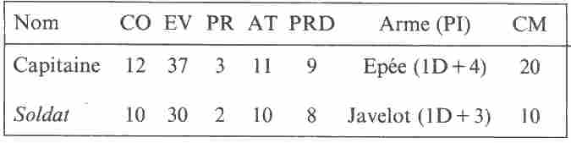

On ne lancera pas le javelot! Si, au cours des 10 premiers Assauts, vous infligez une blessure grave à chacun des assaillants ou encore 20 BL aux deux ensemble, vous pourrez vous enfuir vers le 187. Si votre Energie Vitale tombe à 0 dans le même laps de temps, vous devez vous rendre au 7. A partir du onzième Assaut, vous voyez revenir les deux autres soldats (même valeurs que le soldat mentionné plus haut) qui se mêlent au combat. Il ne vous reste qu'à vous rendre. On vous emmène à Réthis où vous serez condamné comme contrebandier. Rendez- vous au 57.

67
-Bien entendu, répond Argondo, tous ici, nous ne cessons de penser à une évasion possible. Mais même si on pouvait briser nos chaînes, comment pourrions-nous quitter la galère en plein Océan ? Il faudrait prendre possession du bateau, et cela, c'est impossible.
Il se tait un moment et vous regarde d'un air songeur.
Passez une épreuve de Charisme. Si vous réussissez, rendez-vous au 133. Si vous échouez, rendez-vous au 58.

68
Druste n'est pas enthousiasmé par votre décision. Il préférerait ne pas rencontrer les pêcheurs d'Arkis et vous commencez à vous poser des questions à son égard. Votre discussion dégénère en querelle et, subitement, Druste vous pousse par-dessus bord. Quand vous réussissez à faire surface, la barque a changé de cap et se dirige vers le large.
Entre-temps, les pêcheurs d'Arkis sont à portée de voix et vous entendez un cri aigu: « Au nom de Praïos, fuyez! » Vous nagez vers la première barque, on vous hisse à bord. Très agités, les pêcheurs vous racontent qu'un bateau des Pirates du Nord a accosté à Risa et que son équipage incendie le village. Vos interlocuteurs ont pu s'enfuir et ils essaient de trouver de l'aide dans les autres îles. Vous expliquez rapidement que, vous aussi, vous vouliez vous rendre à Risa et que vous pourriez peut-être venir en aide aux populations agressées. Les pêcheurs sont abasourdis. Passez une épreuve de Charisme. Si vous réussissez, on vous débarquera au 102. Si vous échouez, il vous faudra faire don de 10 pièces d'argent aux pêcheurs pour qu'ils consentent à vous y emmener.

69

Valeurs des hommes de la hutte :
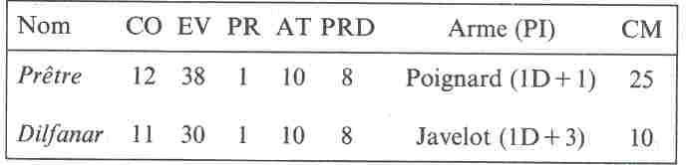

Vous devrez attaquer le Prêtre au moins tous les deux Assauts, sinon il réussira à se préparer à vous jeter un sort pour lequel il doit se concentrer durant trois Assauts. (De 1 à 10 au D20, votre arme se brise, à moins que vous ne possédiez l'amulette de Hesinde.) Si l'Energie Vitale d'un de vos adversaires diminue de moitié, il prend la fuite. Si votre Energie Vitale descendait à 0, il vous faudrait vous rendre au 7. Si vous réussissez à chasser vos ennemis, rendez- vous au 132.

70
Vous voilà encore une fois au port de Réthis. La nuit est tombée depuis longtemps et vous réfléchissez à ce que vous pourriez bien entreprendre. Vous n'aurez pas à prendre de décision car, subitement, vous recevez un coup sur la tête et vous vous réveillez au 38.

71
Hors d'haleine, vous informez votre supérieur de ce qui s'est passé dans la cachette des contrebandiers. A ce moment, une sentinelle vient signaler un petit voilier qui tente de s'échapper par l'Ouest. Le capitaine

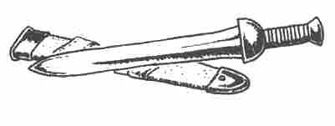

ordonne immédiatement qu'on se lance à la poursuite du fuyard. Le navire des contrebandiers est très rapide et le détroit entre Mylamas et Baltréa lui permet de prendre de l'avance. Les voiles disparaissent à l'horizon en direction de l'île volcanique de Kutaki, où votre capitaine pensait se rendre, lui aussi. Vers le soir, vous apercevez le volcan de Kutaki, surmonté d'un épais nuage de fumée. La plupart des marins de la Garde considèrent qu'il s'agit d'un mauvais présage car le volcan n'est pas complètement éteint. L'orgueilleux capitaine décide néanmoins de contourner l'île. L'événement se produit au Nord de Kutaki : le volcan entre en éruption. Des cendres et des rochers s'envolent, mais le pire pour votre bateau est le tremblement de terre sous-marin qui s'ensuit. Une vague haute de 8 m s'écrase sur votre navire qui fait naufrage. Passez une épreuve d'Adresse. Si vous réussissez, rendez-vous au 185. Sinon, rendez-vous au 177.

72
Vous regardez votre butin le cœur battant. Cela représente une jolie somme, pensez-vous, tout en vous représentant ce que vous pourrez en faire. Les trois autres ne sont pas mal lotis non plus, Luske surtout est fou de joie.
-Il en reste encore beaucoup plus au fond. Il faut retourner le chercher.
Mais Bakkalurion refuse.
-Demain matin! Ce soir la lumière est trop mauvaise.
Tout le monde se rend à cette raison et la discussion continue encore un certain temps. On parle du trésor de Hesperus et de ce que chacun compte en tirer. Avant de vous coucher, vous nouez votre bien dans

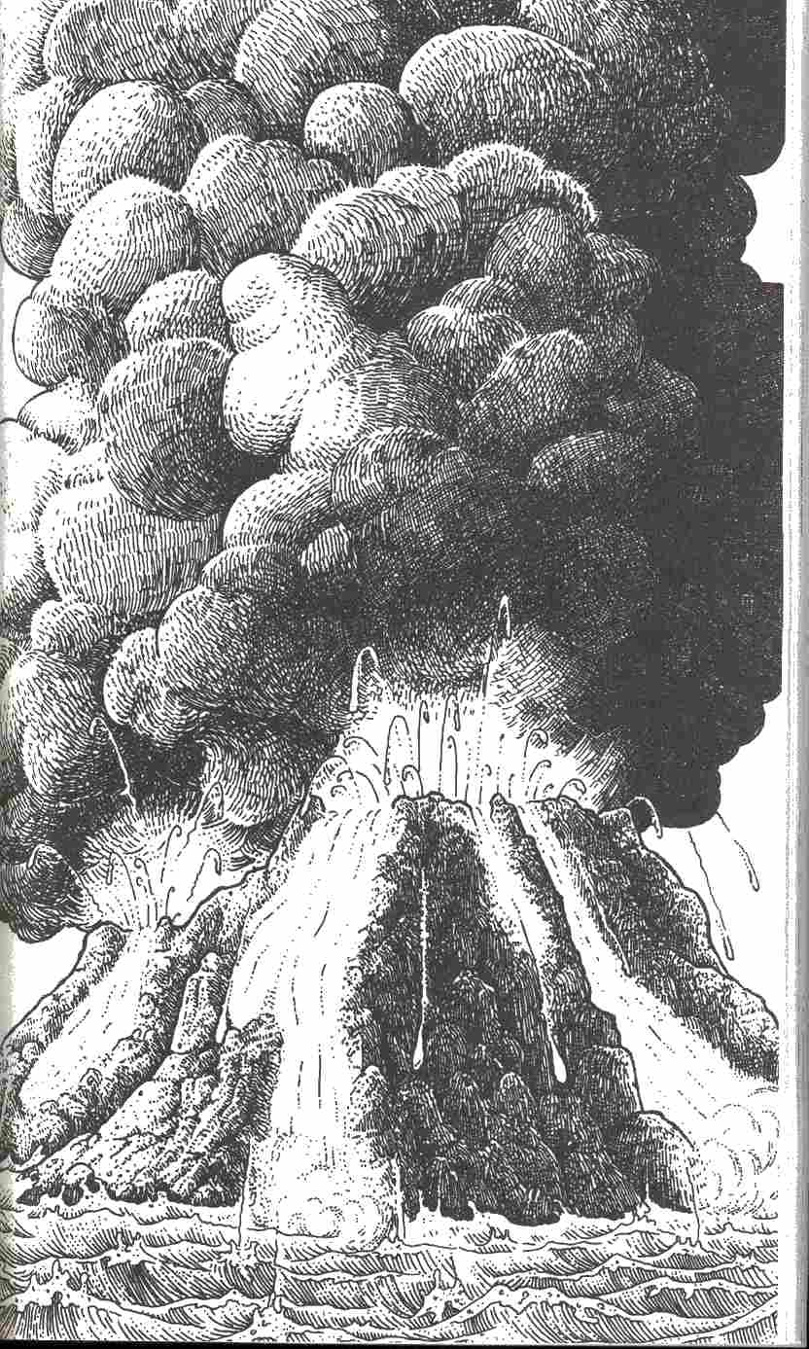

un mouchoir. En vous allongeant, vous apercevez Luske qui parle à voix basse à Bakkalurion. Vous décidez d'être prudent, mais l'épuisement vous fera bientôt sombrer dans le sommeil. Un bruit inattendu vous réveille brusquement, Télisar a trébuché sur un rouleau de cordes, les deux autres viennent vers vous, les armes à la main. Rapide comme l'éclair, vous voilà debout. Bakkalurion, Luske et Télisar ne sont pas des guerriers, mais trois adversaires à la fois ne doivent pas être sous-estimés. Allez-vous sauter par-dessus bord avec votre butin et vos armes ? Si oui, rendez-vous au 138. Si vous préférez combattre les trois canailles, rendez-vous au 111.

73
Tout en jurant sans désemparer, Druste réussit à contourner tous les écueils et à atteindre les eaux calmes de la crique. Vous inspectez le rivage quand vous entendez Druste dire: «Cet exploit va te valoir quelque chose, étranger! » Vous vous retournez sur-le-champ et vous échappez d'un cheveu au sabre d'abordage que le pêcheur dirige vers vous. Vous levez votre arme pour vous défendre (Druste a l'initiative de l'Attaque suivante).

Valeurs de Druste :
Courage 12 Attaque 10
Energie Vitale 20 Parade 8
Protection 1 Point d'Impact 1D + 3
(sabre d'abordage)
Classe de monstre: 10

Vous vous battez sur un bateau déséquilibré et vos valeurs d'Attaque et de Parade diminuent de 1, mais la rage de Druste s'affaiblit au moment où il a encaissé 12 BL. Dans ce cas, il demande grâce et vous dépose à terre au 102. Si vous succombez au combat. Rendez-vous au 7.

74
Le garde-chiourme passe à côté de vous et cingle l'homme derrière vous d'un coup de fouet. Celui-ci pousse un cri strident et vos compagnons vous jettent des regards furieux et méfiants. Dès que le surveillant et l'homme au tambour ont regagné le pont supérieur, vous tentez d'entrer en conversation avec votre voisin. Celui-ci dit s'appeler Argondo, mais il ne vous donne que des réponses évasives. Vous voilà dans une situation très inconfortable. Si vous tentez de rompre vos chaînes en tirant dessus désespérément, rendez-vous au 123. Si vous préférez attendre la nuit pour agir dans les environs de l'île de Ténos rendez-vous au 81.

75
Vous avez tourné la statue d'obsidienne et vous voyez apparaître une fente qui s'élargit bientôt en un passage. Vous découvrez une pièce vide et vous y entrez. La salle mesure 7 m d'est en Ouest et 10 m du Nord au sud. Une porte est percée au milieu du mur est, ainsi que dans celui de l'Ouest. Les murs sont pourpres et le sol est noir. L'endroit est éclairé par trois braseros. Si vous allez vers l'Est, rendez-vous au 104, si vous préférez l'Ouest, rendez- vous au 154.

76
Vous tentez de calmer les poursuivants, mais ils sont trop furieux pour que vous puissiez intervenir.
-Regardez, l'étranger prend parti pour cette canaille! Attrapons-les !
Les cinq hommes se jettent sur vous et une bataille s'ensuit.

Valeurs :

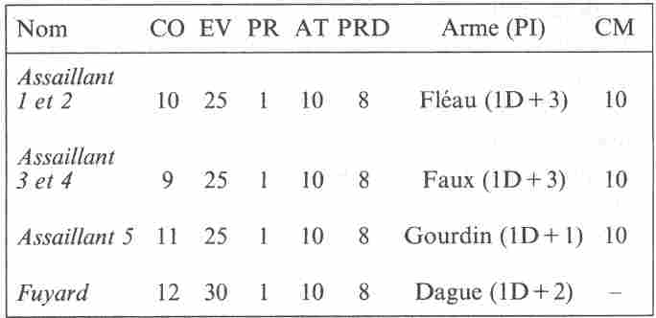

77
Palmidros pousse un juron et tire un poignard (1D + 1) de dessous sa robe.

Valeurs :
CO 11, EV40,PR 1, AT 10, PRD 8, CM 35.

Si votre Energie Vitale tombe à 0, rendez-vous au 7.
Si vous tuez Palmidros vous trouverez, en le fouillant, une amulette cachée dans sa robe. (Lancez le dé et reportez-vous au Tableau n° 3 : Les douze amulettes du collier, en fin de volume pour apprendre de quelle amulette il s'agit.) Mais votre surprise grandira encore lorsque l'homme se transformera en une personne chauve portant une longue barbe noire. Après avoir libéré le véritable Palmidros de sa prison, vous retournez à Réthis au 70.

78
L'Orgueil-de-Neetha est amarré le long du quai, prêt à appareiller. Il s'agit d'une petite galère manœuvrée par une douzaine d'esclaves de chaque côté. Les bancs sont dissimulés sous le pont. Vous montez à bord pour expliquer votre but au commandant.
-J'ai toujours besoin d'aides compétents, dit-il d'un air réjoui. Nous nous dirigeons vers Brabak, mais nous allons charger des marchandises à Ténos. Si tu es assez fort, tu peux embarquer comme rameur. Bot tan, examine un peu ce garçon.
Bot tan, le matelot, quitte la proue du bateau et se dirige vers vous. C'est un homme trapu, taillé à coups de hache. Il s'approche d'un baril d'eau, le prend entre ses bras et le soulève.
-Maintenant, fais comme moi, dit-il en ricanant désagréablement.
Passez une épreuve de Force -3. Si vous réussissez, vous pourrez soulever le baril et vous considérer comme engagé sur l'Orgueil-de-Neetha. Rendez- vous au 21. Si votre épreuve échoue, vous êtes trop faible pour être rameur. Informez-vous au port d'une autre possibilité de voyage et rendez-vous au 52.

79
Vous accostez à Drum, un petit village sur la côte Nord-Est de Hylpia. L'endroit semble effectivement abandonné de tous les Dieux. Après vous être renseigné à divers endroits, vous trouvez un marchand prêt à vous emmener à Réthis, sur l'île de Hylailos, pour 5 pièces d'argent. Si vous manquez d'argent, il vous faudra vendre un objet de valeur ou travailler pour une somme équivalente. Après une journée de navigation, vous arrivez au 187.

80
-En voilà un autre de ces entêtés! crie l'un des marins en crachant sur le sol. On va lui faciliter les choses.
A ces mots, ils tirent chacun un sabre d'abordage et se jettent sur vous. Vous pouvez prendre vos jambes à votre cou et vous enfuir au 196, ou bien accepter le combat. Rendez-vous, dans ce cas, au 51.

81
Propulsé par les avirons, l'Orgueil-de-Neetha navigue à bonne allure. Vous êtes complètement épuisé lorsqu'on vous permet enfin de cesser de ramer. Un cri d'horreur s'élève brusquement du bateau : « Skylla ! » A travers l'ouverture du pont arrière, vous apercevez le monstre marin au long cou. On entend hurler des ordres, des manœuvres sont exécutées. Botho, le garde-chiourme pousse les esclaves à ramer plus vite. La galère prend le vent et tente de s'échapper. Mais il est trop tard: un bruit terrifiant se fait entendre, les avirons cassent, les planches se brisent, la galère se couche et commence à couler. Avant que l'équipage embarque sur les canots de sauvetage, l'un des marins vous jette la clé des chaînes. Vous vous libérez en hâte, ainsi que vos compagnons. Par un hasard heureux, vous retrouvez vos armes à la faveur de l'affolement, puis vous

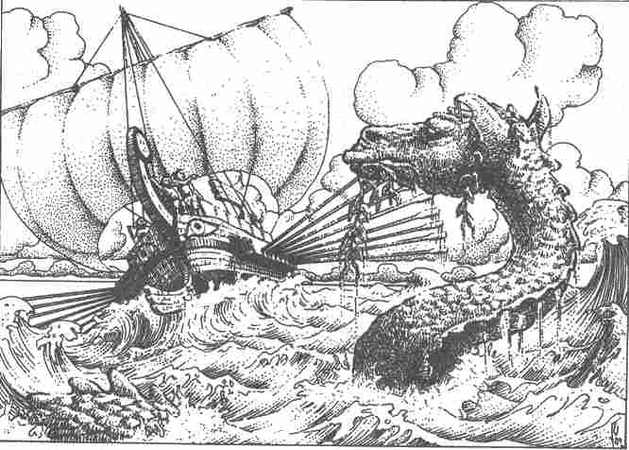

sautez par-dessus le bordage de l'Orgueil-de-Neetha, qui disparaît derrière vous dans les eaux écumantes, entraînant bon nombre de vos compagnons dans la mort. Toutes sortes d'épaves surnagent à côté de vous et vous réussissez à vous hisser sur une grande planche. Vous y restez, épuisé, sans mouvement, tandis que l'eau vous entraîne loin des autres survivants. Quelques heures plus tard, vous entendez un bruit. Jetez le dé pour savoir si vous faites une Rencontre de Hasard dans l'eau (voir en fin de volume le Tableau n°2). Si vous survivez à cette rencontre, Lancez un D6. Si vous obtenez de 1 à 3, le courant vous entraîne vers le 158 ; de 4 ou 5, vers le 102. Un 6 vous fait dériver vers le large, où vous mourrez de soif au 7.

82
Vous montez à l'échelle jusqu'en haut de la cheminée et vous arrivez dans un épais fourré au bord de la falaise. En dessous, vous voyez le bateau à l'ancre. Le contrebandier, cependant. a disparu. Vous perdez du temps et vous descendez donc rapidement l'échelle pour ouvrir la trappe dans la grotte. Rendez- vous au 145.

83
-Cet homme ennuie-t-il Monsieur ? demande le commissaire de bord d'un air obséquieux, alors qu'il est encore à dix pas de la cabine.
Puis, il s'adresse à vous :
-J'ai oublié les 100 pièces d'argent pour la cabine. 20 pièces d'argent, c'est le prix pour la traversée et si tu veux te prélasser dans une cabine, il faudra y ajouter 100 autres pièces d'argent.
Vous n'acceptez pas ce marché, d'autant qu'une jeune et jolie personne est venue rejoindre le gandin. Vous pouvez aller à la proue pour profiter du départ de la Galeanta qui vient juste de lever l'ancre (rendez-vous au 10) ou bien descendre dans l'entrepont (rendez-vous au 129).

84
Vous avez une confiance exagérée en votre sens de l'orientation. Comment avez-vous pu vous perdre ainsi ? Connaissez-vous un chemin pour sortir de cette forêt ? Nous, nous n'en connaissons pas le moindre... Comment avez-vous pu chasser le Gnome ? Au moins vous n'allez pas mourir de faim, la forêt vous procurera de la nourriture et vous avez plus d'eau qu'il ne vous en faudra. Pourtant, vous passerez des semaines et des mois à tenter de rejoindre le monde civilisé. Et quand vous aurez enfin réussi, l'affaire des amulettes sera résolue depuis belle lurette. Fermez le livre et bon appétit pour les baies et les racines !

85
Des sifflements stridents se font entendre dans l'épaisse fumée, les poudres fumigènes brûlent et des cascades de flammes font suffoquer les Prêtres horrifiés, persuadés d'avoir mérité le courroux de leur Dieu sans Nom. La salle disparaît dans les volutes de fumée qui cachent la statue du Dieu sans Nom. Vous êtes presque aussi terrifié que les Affidés qui se ruent vers la porte du mur de l'est pour quitter ce lieu de cauchemar. Vous vous glissez rapidement par la porte pour vous rapprocher de la statue. Si vous possédez des armes de métal, il vous faudra passer une épreuve de Force. En cas de succès, rendez-vous au 96 ; en cas d'échec au 127. Si vous ne portez aucun objet métallique, rendez-vous au 180.

86
Bakkar et Télam vous félicitent de votre choix et trinquent avec vous en signe de bonne camaraderie. Puis vous montez tous ensemble à bord de l'Orgueil-de-Neetha, une petite galère dont les bancs pour les galériens sont cachés sous le pont. Le commandant Marner vous accueille sur l'entrepont. Rendez-vous au 21.

87
Peu de temps après, vous apercevez un embranche- ment qui mène d'une part au nord-ouest vers les montagnes et, d'autre part, vers le sud-ouest et la mer. Si vous préférez vous diriger vers les montagnes, rendez-vous au 18. Si vous choisissez de prendre le chemin de la mer. Rendez-vous au 143.

88
Abu Daq sourit d'un air entendu.
-Dès que vous êtes entré, j'ai compris que vous n'étiez pas un voyageur ordinaire. Regardez...
Il sort une petite cassette de bois dessous son comptoir. Vous y apercevez parmi toutes sortes d'objets quelques fioles et flacons. Ils contiennent deux filtres guérisseurs (à utiliser une fois chacun) qui rendent 10 points d'Energie Vitale, coût: 100 pièces d'argent chacun; une fiole de poison de la peur qui fera fuir n'importe lequel de vos adversaires: 150 pièces d'argent; une amulette ronde en argent dans laquelle vous reconnaissez immédiatement une partie du collier que vous cherchez. (Lancez un dé en vous référant au Tableau n°3 des douze amulettes du collier, en fin de volume, pour connaître le Dieu représenté sur l'amulette). Incidemment, vous en demanderez le prix.
-50 pièces d'argent, répond Abu Daq. Si vos finances vous le permettent vous pouvez acquérir l'amulette et l'un ou l'autre des objets, pour lesquels vous devrez marchander. Vos achats effectués, prenez congé et sortez dans la rue pour vous rendre au 166.

89
Malgré des recherches approfondies, vous ne découvrez rien d'intéressant dans cette pièce. Rendez-vous au 3.

90
Vous vainquez ces scélérats par votre adresse. Les voilà immobilisés, ils n'attaqueront plus personne pendant son sommeil. Cependant, vous n'osez pas vous remettre à plonger seul. Vous attendez donc l'aube pour retourner à la voile à Réthis où vous remettrez les bandits à la justice. Vous vous rendrez ensuite au 166 pour découvrir d'autres possibilités.

91
Vous montez les marches usées et vous ouvrez la porte de la taverne. Vous découvrez une salle mal éclairée où quelques marins sont installés à des tables en bois. Le gros aubergiste sert de la bière et des alcools forts. Vous vous asseyez à une table libre et vous commandez un verre de bière. Deux marins installés à la table voisine discutent des Pirates du Nord dont les méfaits rendent la navigation entre les îles des Cyclopes de plus en plus périlleuse. Accoudé au comptoir, un autre consommateur raconte au tenancier qu'un groupe de gentilshommes doit se rendre à Havéna à bord de la Galeanta ; l'homme semble avoir peu de considération pour le bateau et pour son riche propriétaire. La porte s'ouvre brutalement et deux hommes robustes entrent dans la salle. Ils s'installent à votre table et vous en ressentez une impression désagréable. Allez-vous vous lever, payer rapidement et quitter la taverne ? Dans ce cas, rendez-vous au 33. Si, en revanche, vous restez tranquillement assis. Rendez-vous au 19.

92
Au moment où vous allez ouvrir la porte qui se trouve dans le mur Ouest, vous entendez un chant monotone psalmodié par plusieurs voix. Vous vous contentez de jeter un regard prudent par la porte entrouverte. Vous remarquez d'abord une grande statue représentant une créature accroupie: la hideuse représentation du Dieu sans Nom. Elle est éclairée par un feu qui brûle en dessous et vous reconnaissez immédiatement les cinq amulettes pendues au cou de la statue. Dix personnages, chauves et barbus vêtus, de robes pourpres se tiennent juste devant elle pour accomplir un rite qui ferait honte

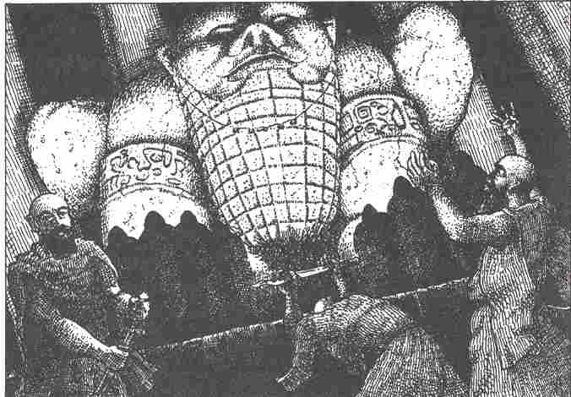

à n'importe quel dieu d'Aventurie. Vous remarquez tout de suite que les Prêtres qui se tiennent près de l'idole ne sont pas armés; trois personnes seulement, postées en retrait, font leurs dévotions, elles portent des poignards. Vos éventuels adversaires ne sont donc pas trop redoutables et vous pourriez les attaquer et tenter de les faire fuir. Rendez-vous au 39. Si vous connaissez une meilleure méthode pour approcher les amulettes, rendez-vous au 141.

93
L'aubergiste prend votre commande et disparaît dans une pièce voisine, probablement la cuisine. Quelques instants plus tard, deux personnages, portant des vêtements colorés, entrent et s'installent à votre table. L 'homme qui porte une plume au chapeau se présente comme étant Dilfanar, son compagnon est un barde, nommé Poelion. Le repas servi, les deux hommes vous entraînent dans une conversation animée au cours de laquelle ils s'informent sur vous-même et sur le voyage que vous voulez entreprendre. Vous inventez une histoire plausible car vous ne faites pas vraiment confiance à vos voisins. Peu après, vous décidez de quitter la Cruche d'argent après avoir réglé votre dû. Dilfanar se lève en même temps que vous, il vous bouscule légèrement, s'excuse. Vous quittez l'auberge. En arrivant au 166, vous constatez qu'il vous manque la moitié de votre argent.

94
Le phare s'élève à l'extrémité d'une langue de terre. En vous approchant, vous constatez que l'édifice est dans un état de délabrement avancé. Si vous décidez d'en pousser la porte, rendez-vous au 179. Si vous préférez en escalader la paroi pour essayer d'atteindre une petite fenêtre qui se trouve à environ 4 m de hauteur. Rendez-vous au 157.

95
La remise est vide. Devant une fenêtre, qui embrasse l'immensité de la mer, se trouve une grande lanterne. Vous l'examinez soigneusement, mais ne remarquez rien d'extraordinaire. Puis vous vous dirigez vers l'intérieur des terres en vous rendant au 87.

96
Au dernier moment, vous constatez que la statue est aimantée. Vous déposez donc vos armes en dehors de la zone d'attraction et vous vous approchez de la statue. Rendez-vous au 180

97
La chaîne atteint Botho en pleine tête et le garde-chiourme s'écroule comme une masse.
-Vite, la clé à sa ceinture! crie Argondo.
Vous atteignez la clé à grand-peine, vous vous libérez de votre chaîne, puis vous passez la clé à Argondo. Lancez une fois un D6 : si vous faites de 1 à 3, rendez-vous au 32 ; de 4 à 6 rendez-vous au 144.

98
Vos arguments ne trouvent que peu d'écho, tous les gentilshommes sont contre vous. Quand le capitaine se joint à eux, vous tentez en dernier recours de le persuader. Passez une épreuve de Charisme + 2 (épreuve CH -3 si vous avez pu rendre service au capitaine). Si vous réussissez, rendez-vous au 189, si vous échouez, rendez-vous au 23.

99
Vous encaissez un coup qui vous expédie dans le décor. Mais vous revenez bien vite à vous en recevant une grande cruche d'eau fraîche sur la tête. Ensuite, on vous remet sur vos jambes et deux hommes vous conduisent amicalement, mais sans douceur excessive, à l'air libre. Derrière vous, on fête bruyamment le vainqueur. Rendez-vous au 166.

100
L'étrange personnage est très surpris de voir que vous menacez de l'attaquer après avoir réduit ses « amis » à l'impuissance. Il tente de vous éloigner par toutes sortes de gestes magiques, mais quand vous lui demandez s'il est bien le gardien du phare dont on a enlevé la fille, il baisse le ton pour devenir presque humble en vous entendant lui dire comment vous avez sauvé Amanda, son enfant, des griffes des Prêtres du Dieu sans Nom. Ainsi mis en confiance, il se met à vous raconter son histoire. Il s'appelle Wichwogul. Magicien de Niveau 1, il s'est fait exclure de la corporation pour avoir consacré trop de temps à l'alchimie. La solitude du phare était fort profitable à ses travaux jusqu'au jour où les prêtres barbus, ayant appris son existence, se sont adressés à lui pour lui demander de trouver avec l'aide de l'œil Noir des amulettes dont ils avaient un besoin urgent. Malheureusement, ses modestes capacités de Magicien ne lui ont pas permis de découvrir des amulettes dans sa boule noire. C'est seulement aujourd'hui qu'il a vu apparaître l'image d'un homme grand, à moitié nu et pourvu d'un seul œil au milieu du front dont il ne comprend pas la signification. Les Prêtres ne l'ont pas cru et ils se sont emparés de sa fille pour exercer un chantage sur lui. Il est confus de vous avoir pris pour l'un des ravisseurs de son enfant et d'avoIr ordonné à ses serviteurs de vous attaquer, vous, le sauveur de sa fille ; c'est pourquoi il vous propose de choisir un cadeau :
1. Un filtre guérisseur (2 doses avec 15 points d'Energie Vitale chacune) ;
2. Trois fusées de feux d'artifice et les mèches pour les allumer ;
3. Un vieux gardien de phare en tant que beau-père. Au cas où vous refuseriez le troisième cadeau (une vie contemplative dans un phare a bien des agréments, pourtant...), Wichwogul vous envoie à Païlos. Ses meilleurs vœux vous accompagnent, car c'est de là que semblent venir les Prêtres du Dieu sans Nom. Rendez-vous au 200.

101
Vous observez la mer tout en avançant prudemment. Malheureusement, vous négligez de regarder le sol et vous voilà subitement enlisé jusqu'aux cuisses. Vous vous trouvez dans des sables mouvants! Si votre Intelligence atteint 11 ou plus, vous vous comporterez raisonnablement: vous jetez tous les objets qui vous encombrent, puis vous vous allongez à plat ventre sur le sable. Et si, maintenant, vous réussissez une épreuve d'Adresse -3, vous êtes sauvé. Si, en revanche, votre Intelligence ne dépasse pas 10, vous vous paniquez et vous vous enfoncez de plus en plus. Vous avez besoin d'une épreuve d'Adresse réussie pour vous en tirer. Si vous finissez par vous en sortir, vous avez cependant subi un choc et vous reculez pour remonter la falaise. Rendez-vous au 153. Si vous échouez, vous serez englouti par les sables et obligé de retourner au 7.

102
Vous traversez à pied l'eau peu profonde de la crique pour atteindre la plage. En avançant sur les galets, vous butez sur un objet. Lancez un D6 (reportez-vous au tableau n°4 des épaves en fin de volume, pour savoir de quel objet il s'agit). Vous pouvez le garder ou le laisser où il est. Un chemin mène vers l'arrière-pays. Allez-vous le suivre (rendez-vous au 87) ou préférez-vous longer la plage (rendez-vous au 26) ? Si, en revanche, vous êtes épuisé au point de vouloir dormir sur place, vous devez vous rendre au 147.

103
Le jeune homme ne se laisse pas renvoyer facilement. Il frappe à la porte de la cabine jusqu'à ce que vous ouvriez. Dès qu'il se trouve devant vous, il vous assène une gifle. Pensez-vous que le plus intelligent des deux doive céder (rendez-vous au 129) ? Etes-vous d'avis que ce grossier personnage mérite une bonne leçon (rendez-vous au 34) ? Voulez-vous ne pas perdre la face tout en évitant une querelle ? Vous pouvez faire appel au commissaire de bord, en vous rendant au 83.

104
La porte est étant bloquée, il vous faut passer une épreuve d'Adresse. Si vous échouez, il ne vous reste qu'à vous diriger vers l'Ouest, au 154. Si, au contraire. vous réussissez. Rendez-vous au 122.

105
Sous les hourras des galériens, vous réussissez à tenir les gardes-chiourme à distance. Et, avant que le commandant Marner et le reste de son équipage interviennent, plusieurs esclaves ont mis Bottan et Télam hors de combat. Rendez-vous au 32.

106
Vous avez l'initiative d'un Assaut. Le contrebandier effrayé, mais néanmoins furieux, accepte le combat.

Valeurs du Contrebandier : .
CO 10, EV 25, PR 1, AT 10, PRD 8, CM 10. Il n'est armé que d'un poignard 1D+1.

Si vous abattez le contrebandier en moins de 6 Assauts (il suffit d'abaisser son Energie Vitale à 10 ou de lui infliger une blessure importante), rendez-vous au 175. Dans le cas contraire, rendez-vous au 116. Si toutefois, votre Energie Vitale tombe à 0, il faudra vous rendre au 7.

107
Vous tournez dans une ruelle transversale et vous vous trouvez devant le Bistrot du Port. une taverne au rez-de-chaussée d'une maison de pierre. L'intérieur est relativement accueillant, mais bondé. Les murs sont décorés de poissons empaillés. Tout d'abord, vous ne voyez aucune place libre, puis vous découvrez une chaise inoccupée près d'une table, au fond de la salle. Trois hommes y sont déjà installés. Leur conversation animée cesse dès que vous vous êtes assis. Les trois personnages se montrent discrets mais, après quelques tournées qui vous ont coûté 2 pièces d'argent, ils deviennent plus loquaces. Bakkalurion, le chef du groupe, vous raconte d'une voix légèrement avinée que lui-même et ses compagnons, Télisar et Luske, sont sur le point d'aller à la recherche d'un trésor. ns ont déjà affrété un petit voilier, mais ils sont en quête d'un quatrième homme pour les aider durant le voyage, il doit être bon plongeur. Même si vous ne désirez pas ( ou que vous ne sachiez pas) plonger, il vous offre 50 pièces d'argent si vous vous engagez. Ce sont des histoires de marin ivre, pensez-vous d'abord. Peut-être même

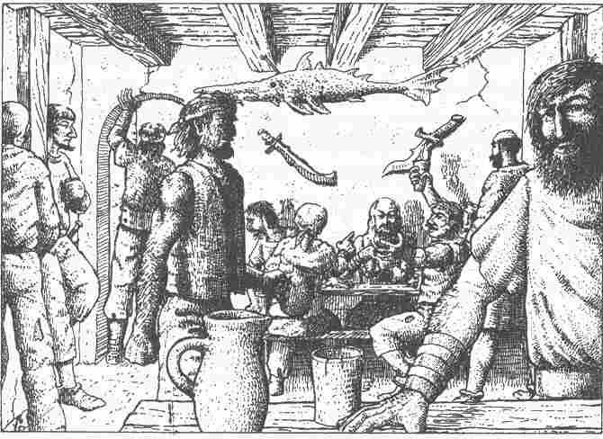

est-ce un piège. D'autre part, un peu d'argent... C'est une décision difficile à prendre. Abandonnerez-vous Bakkalurion à ses rêves de trésor en quittant l'auberge ? Rendez-vous au 166. Si, au contraire, vous choisissez de suivre les trois hommes au port un peu plus tard, rendez-vous au 172. Vous ne pourrez toutefois pas revenir ici plus tard.

108
-Tais-toi et rame! crie le surveillant en vous cinglant de son fouet. (1 D Points d'Impact).
Puis il fait demi-tour et va à la proue. Vous essayez de surmonter votre douleur, pendant que votre voisin de derrière vous remercie avec effusion. Plus tard, il se présente, en maudissant le commandant Marner et son équipage de forbans qui, avec la complicité des autorités du port, recrutent de force des rameurs pour leur galère. Il s'appelle Argondo. Les hommes doivent longtemps servir à bord avant d'être débarqués sur une côte quand ils sont devenus trop vieux ou trop faibles pour ramer et, compte tenu de la nourriture insuffisante, une telle fin est inévitable. Vous demandez si l'Orgueil-de-Neetha fait escale à Ténos et Argondo vous répond qu'il fait le voyage à Brabak pour la onzième fois sans que la galère ait jamais touché Ténos. Toutefois, la route habituelle passe au large de l'île. La réponse d'Argondo vous laisse pensif. Rendez-vous au 28.

109
Enfin! Après avoir longuement vogué dans l'archipeI des Cyclopes, vous pensez avoir atteint le but. Mais, vous vous demandez si vous avez vraiment réussi à rassembler toutes les amulettes, vous auriez pu en oublier quelques-unes au cours de vos aventures. En tout cas, vous allez rentrer à Neetha à la première occasion. Dès votre arrivée, vous vous rendrez au temple de PraÏos chez l'Archiprêtre Horas, qui vous comblera d'éloges devant les Prêtres réunis, vantant la lutte désintéressée que vous avez menée au mépris du danger et vous assurant de l'éternelle reconnaissance des Dieux de leurs Prêtres et de tous les êtres pensants d'Aventurie. Vous êtes certain de figurer à jamais dans les annales du monde. Même si vous n'avez pas réussi à vous emparer de toutes les amulettes, vous avez évité que les Prêtres du Dieu sans Nom se servent du pouvoir que la possession du collier complet leur aurait conféré pour étendre leur influence sur tout l'archipel. De plus, les informations que vous rapportez permettent de connaître les intentions des prêtres barbus et de prendre des mesures pour les contrecarrer.
La réussite de cette aventure vous apporte 50 POINTS D'AVENTURE et 10 pièces d'or par amulette remise au temple de PraÏos de Neetha. Si vous avez pu rapporter les douze amulettes, donc le collier entier, votre salaire sera de 800 POINTS D'AVENTURE et de 200 pièces d'or. ,

110
Vous contournez le temple sans bruit. Vous ne découvrez rien d'intéressant en dehors de quelques fenêtres et des impostes situées assez haut. La seule entrée semble se trouver dans la façade du bâtiment. Retournez au 148.

111
Trois contre un. Vous avez du courage !
-Supprimons ce vaurien! crie Luske.
Tous les trois s'avancent sur vous, pendant que vous vous repliez vers l'arrière du bateau.

Valeurs des Marins :
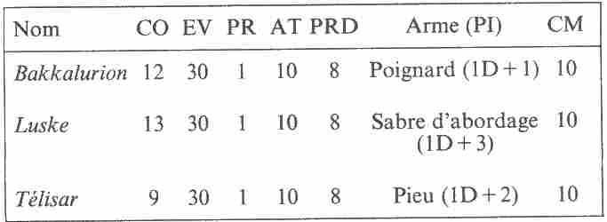

Vous jouez votre va-tout. Heureusement, vous n'aurez pas à les affronter tous les trois ensemble, le bateau est trop étroit. Mais il vous faudra en combattre deux à la fois. La lutte sera difficile. Si votre Energie Vitale descendait à 0, rendez-vous au 7. Si vous réussissez à rendre les trois bandits inoffensifs (si leur Energie Vitale descend à 5, ils perdent connaissance), rendez-vous au 90 et remerciez les Dieux de vous avoir permis de profiter de ce répit.

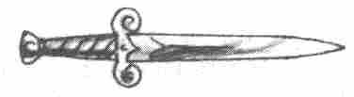

112
Une vague vous dépose sur la plage de galets. Passez une épreuve d'Adresse. Si vous échouez, il vous faut accepter 1D -1 BL. Vous vous relevez difficilement et vous longez la rive vers l'intérieur de la crique. Vous approchez prudemment de la lueur rouge qui indique le village incendié. Il n'y a pas de bateau dans la crique. Qu'allez-vous faire ? Contourner Risa de loin pour bien observer ce qui s'y passe avant d'y aller (rendez-vous au 139) ou rassembler votre courage pour vous approcher à l'abri de l'obscurité (rendez-vous au 4) ?

113
L'étroit sentier s'éloigne de la mer à travers les dunes de sable jusqu'à un petit bois de pins. Quelques centaines de mètres plus loin, la forêt devient dense. Soudain, vous voyez apparaître une hutte couverte de roseaux. Allez-vous vous approcher sans bruit de l'arrière de la maisonnette pour jeter un coup d'œil par les fenêtres ? Alors rendez-vous au 161. Si vous préférez frapper à la porte pour savoir si la maison est habitée, rendez-vous au 146.

114
Le responsable du port est désagréable. Il vous examine longuement avant de répondre à vos questions sur les possibilités de traversée vers les îles des Cyclopes.
-Pour des voyageurs qui en ont les moyens, la Galeanta me semble tout indiquée, dit-il finalement. C'est un gros voilier qui va à Havéna en passant par Hylailos. C'est cher mais très agréable. Pour Arkis, cela ne représente qu'un saut de puce. N'importe quel pêcheur vous y emmènera. Enfin, il y a encore le commandant Marner qui cherche des rameurs pour sa galère. Ce serait une façon peu onéreuse de vous rendre à Ténos, il fait route vers le sud.
-Quel bateau choisirez-vous : la Galeanta (rendez- vous au 13) ; une barque de pêche (rendez-vous au 44) ou la galère du commandant Marner (rendez- vous au 78) ?

115
Les domestiques sont aussi robustes qu'ils le paraissent et, comme l'aubergiste lui-même leur prête main-forte, vous n'avez aucune chance. Vous voilà éjecté honteusement de la Chope d'argent, vos armes vous suivent en cliquetant sur les pavés de pierre. Une histoire bien pénible. Ôtez 2 points de votre valeur de Charisme (c'est définitif) et rendez-vous au 166.

116
Arrivé en bas de l'escalier, vous avez une vision impressionnante: vous êtes dans une immense grotte éclairée par des torches. Tout autour de vous s'entassent des marchandises: des tonneaux, des ballots, des caisses, etc. Devant vous s'étend un appontement, car la plus grande partie de la grotte est immergée, elle bénéficie en effet d'une sortie vers la mer. Vous apercevez un voilier que trois hommes amènent à l'aide de perches. Décidez-vous de remonter l'escalier pour prévenir les soldats de la Garde maritime (rendez-vous dans ce cas au 71) ou préférez-vous inspecter les marchandises des contrebandiers (rendez-vous au 193) ?

117
D'un bond, l'homme se met à l'abri. Pour l'équipage, il s'agit de rester près du capitaine et du commissaire de bord. Et ceux-ci ne cherchent pas l'étranger en question. Ils se contentent d'inspecter l'amarrage des tonneaux à l'arrière de la soute. Peu après, ils remontent sur le pont sans avoir repéré l'homme caché.
-Merci, dit-il quand ils sont partis. Il sort de sa cachette et vous examine.
-Tu es un voleur, toi aussi ? demande-t-il. Curieux, continue-t-il, en vous voyant hocher la tête négativement. Jusqu'ici seuls les collègues m'ont aidé en cas de difficulté.
Il se présente: Relf, membre de la Guilde des voleurs de Méthumis, réduit à se rendre à Sienna à moindre frais, comme passager clandestin. Ce petit homme sec vous paraît plutôt sympathique et vous discutez jusque tard dans la nuit. Vous apprenez ainsi des choses importantes qui pourront peut-être vous aider :
-La Guilde de voleurs à laquelle il appartient est toujours bien informée. On lui a signalé la présence d'un sanctuaire dédié au Dieu sans Nom sur l'une des îles des Cyclopes. Les prêtres chauves, à barbe noire, qui servent ce dieu auraient de mauvaises intentions. Ils se déplacent beaucoup, l'un d'eux serait même sur votre bateau.
-Mermydion, le Roi de la Mer des îles des Cyclopes, a été gravement lésé par les contrebandiers qui font baisser la recette des douanes. Il a l'intention de les anéantir.
Le soir, vous remontez sur le pont pour prendre un en-cas. Rendez-vous au 43.

118
Vous portez un coup de votre arme au petit bonhomme, mais celui-ci semble s'être dissous dans l'air. Entraîné par votre élan vous vous retrouvez dans l'étang, la tête la première. Seuls les nénuphars et les fleurs de lotus ont souffert de votre attaque. Après être sorti des eaux sales de l'étang, rendez- vous au 84.

119
Vous approchez prudemment de cet assemblage de planches, pas assez pourtant puisque, subitement, vous entendez la porte se refermer derrière vous. Lancez un D6 et reportez-vous au Tableau n° 1 des Rencontres de Hasard, en fin de volume pour savoir qui vous a surpris dans cette remise sur la falaise. Si vous êtes entraîné dans un duel durant lequel votre Energie Vitale tombe à 0, rendez-vous au 7. Si vous tuez vos adversaires, vous pourrez inspecter la bâtisse en vous rendant au 95, ou encore vous rendre par l'intérieur des terres au 87.

120
Le bateau de Bakkalurion a fière allure avec ses voiles orange, mais ce n'est pas un voilier de régate. Ce n'est que tard dans l'après-midi que vous contournez la pointe Nord-Ouest de Hylpia. Brusquement, Bakkalurion s'agite.
-Ce doit être ici, crie-t-il, je reconnais très bien la côte. Vous voyez ces ombres sous l'eau ? C'est le récif.
Et vous remarquez effectivement des rochers sous l'eau. Peu après, c'est Luske qui découvre l'épave de l' Hespérus à moins de 10 m de profondeur. En raison du crépuscule qui approche, Bakkalurion tient à plonger immédiatement.
-Chacun peut garder ce qu'il trouve, dit-il, surexcité.
Si vous désirez plonger (vous pourriez également vous contenter des 50 pièces d'argent promises), vous avez droit à autant d'essais que vous avez de points d'Aptitude pour la natation. Chaque tentative de plongée vous coûte, par ailleurs, des points d'Endurance: première tentative 1D; deuxième ID+ 1, etc.
Si votre valeur d'Endurance descend en dessous de 10, vous devez vous arrêter, vous êtes épuisé (à 0, vous serez mort !). Lancez un D6 pour chaque tentative de plongée.
Le 1 vous envoie une murène qui se jette sur vous en sortant de l'épave :
(CO 12, EV 8, PR O, AT 10, PRD 0, PI 1D+3, CM 8).
Le 2 vous vaut l'attaque d'un poisson-torpille :
(CO 8, EV 6, PR 0, AT 8, PRD 0, CM 6) qui vous envoie une décharge électrique (1D + 4 à retirer de votre valeur d'Endurance, si son Attaque est réussie).
Le 3 et le 4 font échouer votre plongée. Le 5 et le 6 vous font découvrir un trésor dont la valeur sera déterminée en se reportant au Tableau n°5 des Trésors, en fin de volume.

Sachez aussi que, sous l'eau, vous ne pouvez combattre qu'avec un poignard (1D+1). Modifications pour le combat: si votre Aptitude pour la natation est comprise entre 3 et 5, vos valeurs d'Attaque et de Parade baissent de 2; de 6 à 10, elles baissent de 1; pour Il et plus, elles restent inchangées. Après la plongée, vous vous reposez, épuisé, sur le pont en contemplant votre trésor. Rendez-vous au 35. Cela au cas où votre Energie Vitale ne serait pas descendue à 0, ce qui vous conduirait au 7.

121
D'un bond, vous sautez de la charrette pour agripper le fuyard par le bras. Les poursuivants arrivent à leur tour, ligotent l'étranger et vous expliquent qu'ils sont des paysans du village voisin. Ils vous remercient pour votre aide qui leur a permis de capturer l'homme qui a pratiquement poignardé l'un des leurs.
-Mais ce coquin avait volé un objet de valeur à Réthis, et j'étais chargé de le rapporter à son propriétaire légitime, proteste à son tour l'homme, indigné.
Ces explications ne lui servent à rien, on le désarme et on l'escorte vers le village en question. Vous quittez la charrette et vous suivez le groupe. L'interrogatoire ne vous apprend rien d'utile et vous continuez votre chemin vers Réthis à pied. Rendez-vous au 187.

122
La porte s'ouvre en grinçant et vous apercevez une espèce de salle de reliques. On y voit des outils, des reliquaires, des objets de culte et d'autres richesses amassées par les Prêtres. Votre attention est attirée par un miroir à côté de la porte. Mais vous ne disposez que de quelques secondes pour vous y admirer car, à votre grande terreur, votre image jaillit de la glace et vous attaque.

Vos valeurs :
Vous devriez les connaître.

Si vous gagnez le combat contre vous-même (attention, ne vous confondez pas avec votre image !), vous êtes libre de quitter la pièce, de vous diriger vers l'Ouest et de vous rendre au 154. Si votre Energie Vitale tombait à 0, il vous faudra vous rendre au 7. La chaîne sera reconstituée par votre double qui -à votre grande confusion -ne le remettra pas aux Prêtres de PraÏos. Certaines amulettes magiques pourraient vous être de grande utilité, à vous bien sûr, pas à votre image.

123
Vous tirez de toutes vos forces sur la chaîne qui attache votre bras droit à l'aviron. Après quelques tentatives, vous vous arrêtez, épuisé. Il est très fatigant d'essayer de se libérer en ramant. Vous examinez la chaîne et vous découvrez un chaînon légèrement tordu. Lorsque le garde-chiourme remonte sur le pont vous faites une autre tentative. Passez cinq épreuves de Force. Si vous réussissez trois d'entre elles, vous pourrez dégager votre bras de l'aviron en arrachant la chaîne (rendez-vous au 54). Si vous réussissez moins de trois épreuves, la chaîne est trop solide pour vous (rendez-vous au 28). Vous pouvez faire autant de tentatives que vous le désirez, mais les épreuves de Force seront de plus en plus difficiles (+ 1 à chaque fois).

124
Vous sortez votre arme et vous attaquez les trois pillards.

Valeurs des Pirates de Thorval :

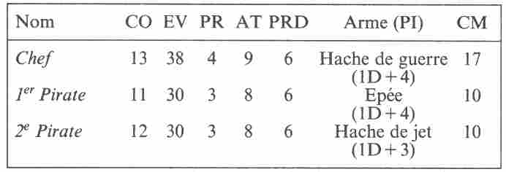

En raison de leur ébriété, les valeurs d'Attaque et de Parade des Pirates sont peu élevées. Le deuxième Pirate ne lance pas sa hache, il s'en sert comme arme à deux mains. Vous devez combattre les trois Pirates durant un Assaut. ensuite deux autres Pirates sortiront de la maison (leurs valeurs correspondent à celles des deux premiers Pirates). Si vous êtes toujours en vie, vous pouvez prendre la fuite, mais auparavant il vous faudra subir un Assaut sans Parade. Si votre Energie Vitale tombe à 0, il faudra vous rendre au 7. Si vous réussissez à fuir, rendez-vous au 174.

125
Accompagné des vœux de Palmidros, vous vous mettez en route pour atteindre peu après le palais de Mermydion, qui ne semble pas aussi bien gardé que vous le pensiez. Vous le contournez prudemment pour escalader une fenêtre ouverte dans la façade arrière. Vous cherchez les appartements privés du Roi de la Mer, lorsque vous êtes saisi par-derrière et emmené sans ménagements. Lancez un D6 pour vous renseigner sur l'humeur de Mermydion. Si vous obtenez un chiffre pair, rendez-vous au 57. Un chiffre impair vous envoie au 7.

126
La valeur de Force Physique de Bruffin est de 14, son Endurance de 66. Chaque participant au bras de fer jette un D6, le résultat obtenu s'ajoute à sa valeur de Force Physique. Comparez les chiffres. Le joueur qui obtient le nombre le plus bas réduit d'autant sa valeur d'Endurance. Le jeu se répète jusqu'à ce que l'un des joueurs ait perdu la moitié de sa valeur d'Endurance. Vous arrondissez au chiffre supérieur si c'est nécessaire. Si vous êtes vainqueur, vous gagnez 20 pièces d'argent (votre valeur d'Endurance revient à son niveau précédent). Vous pouvez continuer à jouer aux dés, rendez-vous alors au 62, ou quitter la Lune verte, ce qui vous emmène au 166.

127
Une force irrésistible attire vos armes vers la statue ; elles s'y collent avec un grand fracas et sont perdues pour vous. Rendez-vous au 180.

128
De loin, l'enseigne prétentieuse de la Chope d'argent attire votre regard. Elle représente une grande chope en métal argenté, accrochée à une potence qui dépasse au-dessus du trottoir de la ruelle. La maison, d'aspect agréable, est ornée de jardinières fleuries. Vous entrez et on vous demande de laisser vos armes au vestiaire. Si vous refusez, vous êtes libre de quitter la Chope d'argent pour vous rendre au 166.
L'intérieur de la maison s'harmonise avec l'extérieur. La salle est décorée avec goût, les tables vernies, les chaises capitonnées. C'est le rendez-vous des riches marchands et de la bonne société de Réthis. Les prix s'en ressentent: ils s'élèvent au double de ceux du Livre des Règles. Vous vous apprêtez à vous installer à une table, lorsque l'aubergiste s'approche de vous pour vous dévisager sans discrétion. Passez une épreuve de Charisme. Si vous gagnez, rendez-vous au 93. Si vous échouez, rendez- vous au 186.

129
Vous descendez par l'escalier qui mène vers l'entrepont pour visiter un peu la Galeanta. Quelques cabines, séparées par la coursive se trouvent au centre du navire. On y accède de chaque côté par un escalier. La cabine du capitaine est située à l'arrière; l'avant est presque entièrement constitué par la cale principale, où sont également aménagées les cabines de l'équipage. Vous vous rendez à la deuxième cale, à l'arrière du bateau, et vous vous y installez au milieu de toutes sortes de marchandises. Soudain, vous entendez un léger bruit. Un homme est allongé derrière des sacs de blé sur un rouleau de bâche et il ronfle! Il est petit et semble sournois. Vous le poussez légèrement, il sursaute et se retrouve immédiatement sur ses pieds. Un couteau est apparu dans sa main, sans que vous ayez eu le temps de faire un geste.
Au même moment, vous entendez des pas descendre l'escalier: deux marins approchent. Qu'allez-vous faire ? Prévenir les arrivants, puisque l'homme pourrait bien être un passager clandestin assez dangereux et, qui sait, peut-être obtiendriez-vous ainsi une cabine en récompense du service rendu ? Dans ce cas, rendez-vous au 59. Ou préférez-vous chuchoter dans l'oreille de l'étranger d'aller se cacher derrière les sacs de blé pour éviter d'être découvert par un membre de l'équipage ? Rendez-vous alors au 117.

130
Vous payez les 5 pièces d'argent, sautez dans la barque et, peu après, vous voilà en route, poussé par un bon vent arrière. Une heure plus tard, vous vous maudissez d'avoir choisi cette solution. La barque tient bien la mer, mais la moindre vague la fait rouler et tanguer si fort que vous vous sentez pris de nausées. Le voyage se passe néanmoins sans difficulté. Arrivé en vue de la côte rocheuse d'Arkis, vous croyez avoir atteint votre but. Mais, subitement, trois barques de pêche surgissent de derrière des rochers.
-Bon sang, voilà les pêcheurs d'Arkis ! siffle Druste entre ses dents. Ils n'aiment pas voir des étrangers pêcher dans leurs eaux. Et pourtant, c'est ici que l'on trouve le meilleur thon. L'autre jour, ils ont déchiré mes filets. Il vaut mieux retourner en mer.
Et il fait mine de changer de direction. Vous n'avez pas envie de continuer ce voyage inconfortable, aussi allez-vous peut-être obliger le pêcheur à accoster immédiatement, bien que l'endroit soit hérissé de rochers. Dans ce cas, rendez-vous au 12. Si vous préférez inciter votre compagnon à discuter avec les pêcheurs, rendez-vous au 68. Si, en revanche, la petite flottille vous semble assez redoutable pour que vous vouliez reprendre la mer, rendez-vous au 169.

131
Vous questionnez adroitement l'étranger sur l'affaire du médaillon. Il vous dit qu'il a été chargé par un riche armateur de Réthis de retrouver un joyau, volé par un paysan: il s'agit d'un médaillon de grande valeur, attaché à une chaîne en or. Il avait retrouvé le paysan et avait commencé à l'interroger, mais celui-ci l'avait immédiatement attaqué, l'obligeant à se défendre. Le médaillon est probablement perdu et l'homme n'ose plus se présenter devant son employeur. Vous vous séparez à une petite distance de Réthis. Rendez-vous au 187.

132
La jeune fille est visiblement en état de choc.
-Sauvez mon père, répète-t-elle sans arrêt. Vous réussissez à la calmer et elle vous donne d'autres détails en sanglotant. Peu à peu, vous commencez à y voir plus clair. Elle s'appelle Amanda. Elle est la fille du Gardien du phare. Les Prêtres du Dieu sans Nom l'ont enlevée et menacée de tortures pour faire céder son père. Elle est encore trop faible pour marcher, aussi lui préparez-vous un lit de fortune dans la hutte. Puis vous la quittez en lui promettant d'aider son père. Rendez-vous au 94.

133
-Peut-être existe-t-il quand même un moyen, continue Argondo. Mais... euh... prudence... Tu aurais pu être un espion. Surtout depuis que Repale a été emmené pendant la dernière escale de Neetha. Mais tu m'as convaincu, je ne crois pas que tu joues un double jeu. C'est Repale qui t'a précédé sur ce banc. Il était attaché aux mêmes chaînes que les tiennes. Il avait entrepris de tordre un maillon. Regarde sous ton banc, son clou en fer doit encore s'y trouver.
Vous tâtonnez sous le banc et vous trouvez un long clou solide. Vous le retirez et vous entreprenez d'achever le difficile travail commencé par Repale. Après vous être acharné plusieurs heures, vous avez gagné: votre bras droit est libre. Et quand l'affreux garde-chiourme reparaît au milieu des bancs et vous dépasse, vous lancez la chaîne autour de son cou et vous commencez à l'étrangler. Le surveillant perd conscience quelques minutes, juste le temps nécessaire pour vous libérer à l'aide de sa clé. Mais il revient à lui ensuite et fait siffler son fouet.

Valeurs du Garde-Chiourme :
Courage 10 Attaque
Energie Vitale 30 Parade
Protection 1 Point d'Impact
(Fouet) 1D+1
Classe de monstre: 12

Le surveillant se bat alternativement avec son fouet (1D) et avec son poignard (1D+ 1). Vous vous servez de la chaîne (1D + 3, auxquels s'ajoutent vos éventuels bonus pour Force Physique exceptionnelle). Si vous réussissez à vaincre le garde-chiourme en 10 Assauts, rendez-vous au 32. Si vous échouez, rendez-vous au 16. Et si, par malheur, votre Energie Vitale était descendue à 0, il faudra aller au 7.

134
Alors que vous êtes encore en train de tourner la statue de cristal, le sol se dérobe sous vos pieds. Vous tombez 5 m plus bas dans un bassin circulaire. Les parois qui vous entourent sont lisses comme des miroirs. Il vous est, bien sûr, possible de surnager dans ce bassin d'un diamètre de 3 m, mais en voyant que la plaque au-dessus de vous se referme, vous jugez qu'il n'était pas nécessaire de savoir nager. Rendez-vous au 7.

135
Vous n'en croyez pas vos yeux! Un bateau se dirige droit sur vous. Sa proue est ornée d'une tête de dragon en bois. Vous pensez d'abord que vous avez de la chance dans votre malheur, mais c'est plutôt le contraire. Le navire est une grande barque des Pirates de Thorval. On vous repêche et vous vous trouvez en compagnie de deux douzaines de Vikings à l'air téméraire. Le chef, portant des tresses blondes et une barbe, vous ouvre les bras avec une certaine brutalité amicale.
-Tu as eu de la chance, l'ami, dit-il, en récompense tu vas nous désigner les villages côtiers où nous trouverons le butin le plus intéressant.
Cette démonstration d'amitié vous a permis de

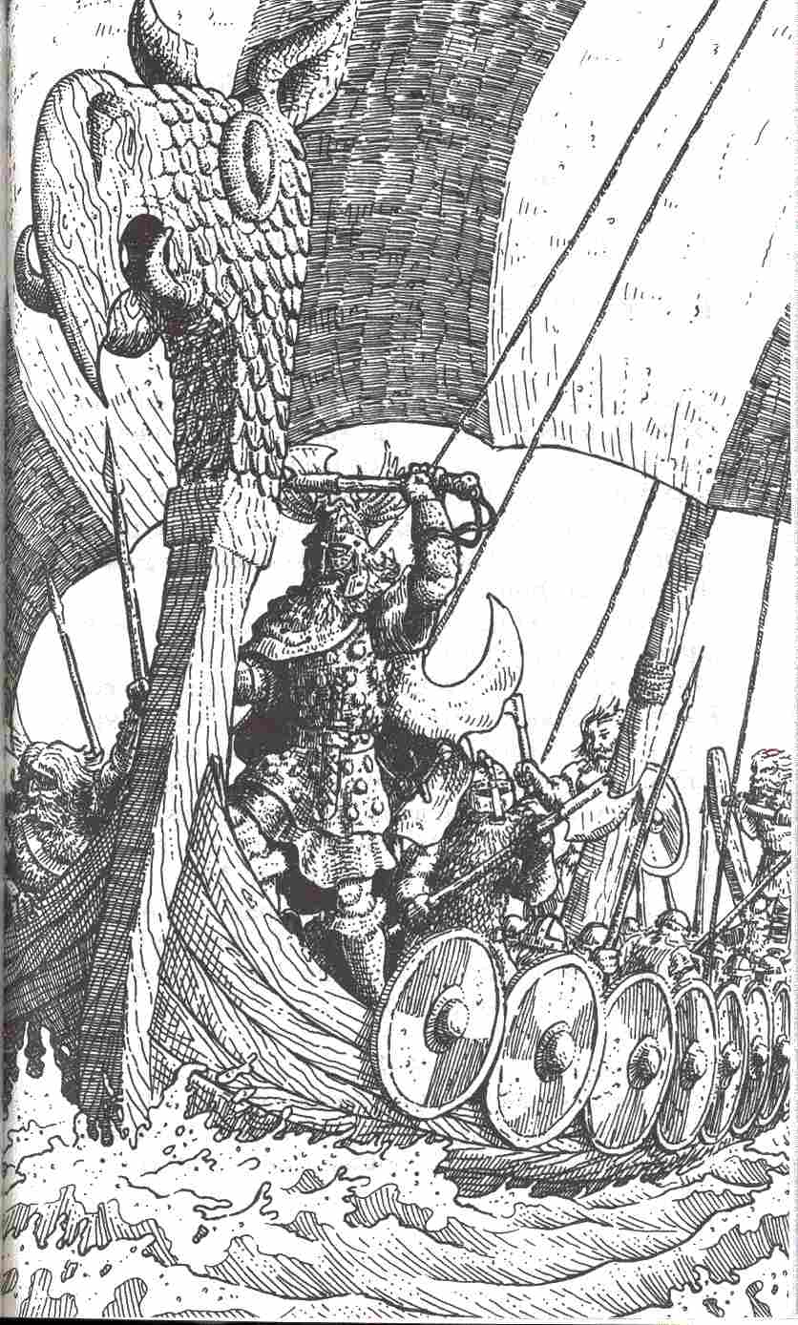
découvrir au cou du personnage l'une des amulettes que vous cherchez (lancez un dé et reportez-vous au Tableau n°3 des douze amulettes du collier, en fin de volume, pour savoir de quelle amulette il s'agit). Vous n'avez pas le choix, vous participez donc à la razzia sur Putras. Trois jours plus tard, le chef change de route: il a choisi de se diriger vers Phrygaios. Rendez-vous au 199.

136
L'aubergiste vous regarde fixement d'un air méchant, mais ne semble pas vouloir vous attaquer. Vous vous asseyez et passez commande. L'aubergiste disparaît dans une pièce voisine, probablement la cuisine. Vous attendez un bon quart d'heure avant qu'une serveuse apporte vos plats. Avant de partir, elle vous chuchote à voix basse :
-Quelqu'un vous demande, monsieur. On vous attend dehors devant la porte.
Vous vous levez, éberlué. Serait-ce un message des Prêtres de PraÏos ? Par prudence, vous prenez vos armes en sortant. La porte claque derrière vous. Subitement, vous vous trouvez en face de six hommes armés qui pointent leurs lances vers vous. Toute résistance est inutile. On vous emmène à la caserne de la Garde maritime du Roi de la Mer, Mermydion, et l'on vous condamne à 100 pièces d'argent d'amende. Si vous pouvez payer la somme, vous pouvez vous rendre librement au 166. Dans le cas contraire. Rendez-vous au 57.

137
Vous partagez totalement son opinion. La charrette se remet en marche et le fuyard repart en jurant. Vous ne voyez pas si ses poursuivants le rattrapent.
Après une demi-heure de voyage, le paysage devient plus accidenté. Là, tout est étrange: des sources chaudes jaillissent des rochers, des jets de vapeur sortent par des fentes du sol et vous reconnaissez les Monstres de Pierre dont a parlé votre compagnon. Il s'agit d'énormes figures mythiques d'aspect terrifiant, sculptées dans les rochers. Personne en Aventurie n'a encore jamais rencontré de telles créatures.
-J'ai une petite affaire à régler, dit votre conducteur en dirigeant la charrette au milieu de ces géants. A côté d'un poisson monstrueux se trouvent trois tonneaux. Votre compagnon descend pour les charger. A ce moment, quatre soldats surgissent de derrière le Monstre de Pierre. Le paysan sursaute, laisse tomber le tonneau et se sauve à toutes jambes. Deux des soldats le suivent.
-Eh bien, on tient au moins l'un des contrebandiers, dit l'un des soldats resté sur place.
Vous avez apparemment sous-estimé votre compagnon. Vous voilà dans une fâcheuse situation. Allez-vous tout expliquer aux soldats ? Dans ce cas, rendez-vous au 182. Mais si vous préférez défendre votre liberté les armes à la main, rendez-vous alors au 66.

138
Vous faites un saut de carpe et vous disparaissez dans l'eau sombre. La nuit vous cache parfaitement. Les jurons des autres vous parviennent encore de l'endroit où le bateau se dessine dans le clair de lune comme une silhouette noire. Épuisé, vous atteignez la plage de sable pour vous reposer, bien caché, derrière un rocher. Tout reste calme sur la mer. Vous sombrez bientôt dans un sommeil agité. Le lendemain, au lever du soleil. vous constatez que la barque et les trois canailles ont disparu. Vous vous mettez immédiatement à la recherche d'une quelconque agglomération. Si vous voulez grimper le long de la pente raide qui borde la plage pour avoir une vision plus complète de l'endroit où vous vous trouvez, rendez-vous au 153. Si vous préférez avancer de rocher en rocher le long de la plage en évitant d'être vu, rendez-vous au 101.

139
A environ 200 m du village, vous traversez prudemment un bosquet lorsque vous trébuchez sur une corde tendue entre deux arbres. Deux hommes se jettent sur vous et vous n'avez que le temps de rouler sur le bas-côté. Vous ne pouvez pas reconnaître vos agresseurs. Une épée ou une arme de jet se plante subitement dans un tronc d'arbre à côté de vous. Il ne vous reste que deux possibilités: combattre (rendez-vous au 27) ou jeter vos armes et discuter (rendez-vous au 159).

140
Un peu plus tard, vous atteignez le petit port de Telf, situé à l'embouchure d'un étroit cours d'eau. Telf est très calme et vous comprenez rapidement que vous n'y trouverez aucune information sur le collier que vous cherchez. Vous vous renseignez donc sur les possibilités de traverser et, par bonheur, le capitaine d'un bateau marchand offre de vous emmener à Hylpia pour 10 pièces d'argent. Si vous ne possédez pas l'argent, il vous faudra lui vendre un objet de valeur. Le Dieu Tylos ne se montre pas très coopératif et il vous faut deux jours pour arriver à Hylpia sur une mer d'huile. Rendez-vous au 79.

141
Soyons sérieux: si vous savez vraiment quelque chose, notez-le sur une feuille de papier et rendez- vous au 64 pour savoir si vous avez eu raison.

142
Au moment où Démétrios se rend compte qu'il va perdre le combat, il joue la comédie et se laisse tomber à terre. Malheureusement, il entraîne son amie dans sa chute. Puis il se met à geindre :
-Oh ma jambe, elle est sûrement cassée ! Vous ne croyez pas que cette petite chute ridicule ait pu entraîner une blessure quelconque, mais vous vous précipitez pour aider la jeune femme à se relever. Dès qu'elle est debout, elle se met à vous battre de ses petits poings en hurlant :
-Sale individu, tu as blessé Démétrios ! Elle aide ensuite son compagnon à se relever et tous deux s'éloignent vers leur cabine. Sa jambe cassée ne gêne apparemment pas beaucoup Démétrios. Vous retournez vers votre cabine où vous vous attardez à rêvasser, le temps que la Galeanta quitte le port. Ensuite, vous décidez d'inspecter le bateau. Si vous allez à la proue pour profiter du voyage, rendez- vous au 10. Si, en revanche, vous décidez de visiter l'entrepont du fier voilier, rendez-vous au 129.

143
Vous longez des champs labourés pour aboutir à une oliveraie. En haut d'une petite colline se trouve une maisonnette assez semblable à un temple. Vous approchez de la maison et vous notez que la côte est proche et que des falaises assez abruptes mènent vers la mer. La vue dégagée donne sur une grande crique, des volutes de fumée montent au-dessus des maisons d'un village situé au centre de la baie. Vous êtes encore perdu dans vos pensées quand vous entendez des voix venant de la maisonnette. Vous vous dirigez vers elle quand vous voyez soudain apparaître un homme aux cheveux blancs suivis de deux marins déguenillés. L 'homme aux cheveux blancs semble surpris, puis il s'écrie :
-Ah, enfin tu es là, Pandominas ! Comment réagissez-vous à son erreur ? Vous pouvez vous présenter poliment en disant qu'il a dû confondre, pour vous diriger ensuite vers le village dans la baie (rendez-vous au 196), ou dire à tout hasard : « Que te veulent ces gens, grand-père ? » Rendez- vous alors au 80.

144
La chute de Botho a été trop bruyante. Bot tan, le quartier-maître, et Télam, un marin, descendent l'escalier. En un clin d'œil ils jugent la situation, avertis sent leurs compagnons par des cris et passent à l'Attaque. Les chances des galériens ainsi que les vôtres sont faibles. Il vous faut retenir Bot tan et Télam à vous seul, si vous voulez que l'émeute réussisse.

Valeurs :
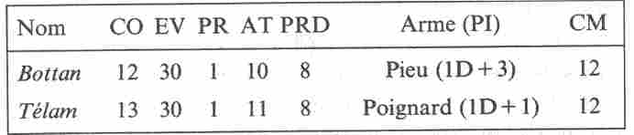

Bottan est armé d'un pieu (gourdin avec 1D+2) et il dispose d'un bonus de 1 sur ses Points d'Impact en raison de sa Force Physique de 13. Télam se bat avec un poignard. Vous-même, vous ne disposez que de la chaîne de fer (1D + 3 PI, plus vos éventuelles bonifications pour Force Physique exceptionnelle). Si vous résistez aux deux pendant 10 Assauts, rendez- vous au 105. Si votre Energie Vitale tombe à 0, rendez-vous au 7. Mais si vous décidez de vous soumettre (ou si vous y êtes obligé), rendez-vous au 41 pour savoir ce qui vous attend.

145
A vos pieds se trouve un escalier abrupt, taillé dans le rocher. Vous laissez la trappe ouverte et vous commencez à descendre. Vous voyez trop tard une corde tendue à hauteur de vos genoux. Passez une épreuve d'Adresse. Si vous échouez, il vous faudra déduire 1D BL. Si vous n'avez pas emprunté l'échelle au début de la poursuite, vous pourrez rattraper le contrebandier au prochain tournant. Rendez-vous au 106. Dans le cas contraire, rendez- vous au 175.

146
Vous approchez de la cabane, mais vous vous arrêtez devant la porte en entendant des éclats de voix. Il s'agit apparemment d'une querelle. Quelques secondes plus tard, la porte s'ouvre brutalement et vous n'avez que le temps de vous camoufler derrière un gros tronc d'arbre pour échapper au regard de deux hommes qui entraînent une jeune fille qui leur résiste violemment. Vous distinguez un homme chauve et barbu et un jeune prétentieux portant des vêtements très colorés qu'il vous semble avoir déjà vu à Réthis. Vous décidez d'une attaque rapide car les deux gredins traitent la jeune fille sans ménagement.

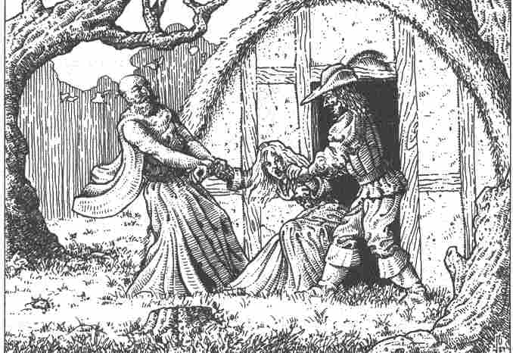

Vous avez l'initiative de l'Assaut car vous bénéficiez d'un moment de surprise. Rendez-vous au 69.

147
Vous vous installez derrière un rocher sur un tas de varech et vous sombrez dans le sommeil. Peu de temps après, un coup de botte dans les côtes vous réveille en sursaut. Lancez un D6 et reportez-vous au Tableau n°1 des Rencontres de Hasard en fin de volume, pour savoir qui vous a ainsi dérangé. Si un duel s'ensuit et que votre Energie Vitale tombe à 0, rendez-vous au 7. Si vous tuez le trouble-fête ou si vous n'avez pas à combattre, vous pouvez, après un moment de repos, suivre la plage vers l'Ouest (rendez-vous au 26), ou encore vous diriger vers l'intérieur des terres (rendez-vous au 87).

148
Vous vous trouvez devant le sinistre bâtiment désigné comme le temple du Dieu sans Nom. Treize marches imposantes mènent vers un porche soutenu par des colonnes. On ne voit personne. Montez immédiatement les marches vers le péristyle et rendez-vous au 29. Toutefois, si vous préférez chercher une autre entrée, rendez-vous au 110.

149
Une fois revenu à vous, vous constatez que votre nouveau domicile se compose d'une cellule de prison de 2 m sur 3 m, humide et sombre. Dans la cellule en face de la vôtre se trouve un prisonnier qui ne cesse de clamer sa qualité de prêtre de Palmidros, ce qui vous énerve beaucoup. Vous passerez les prochaines années à tenter de mettre au point un sortilège de téléportage qui vous amènerait dans un endroit plus plaisant. Vous pouvez fermer le livre.

150
Le voyage vers Baltréa se passe sans difficulté. Après avoir inspecté toutes sortes d'endroits, vous réussissez à rencontrer le marchand à qui on avait proposé d'acheter des amulettes. La rumeur est donc fondée. Cependant vos recherches vous indiquent que l'offre a dû être faite par des contrebandiers, dont la trace se perd dans l'archipel des îles des Cyclopes. Rendez-vous au 109.

151
Vous réussissez à saisir la jeune fille qui se noie et à la maintenir hors de l'eau jusqu'à ce que deux pêcheurs de la barque vous aident et vous fassent monter à bord. La barque endommagée dans la collision atteint à grand-peine le môle. Remise de ses émotions, Lydia, quelque peu honteuse, vous remercie et met Quelque chose dans votre main. C'est l'anneau d'or qui vous a causé tant d'ennuis (Valeur : 3D 20 pièces d'argent). Vous prenez congé et vous vous rendez en ville, trempé jusqu'aux os. Rendez- vous au 149.

152
Vous avez trop attendu. Si vous n'êtes pas en possession de l'amulette de Hesinde, il vous faut lancer le D20. Si vous obtenez entre 1 et 5, vous avez de la chance, rien ne se passe. Rendez-vous au 77. De 6 à 20, l'un des Prêtres du Dieu sans Nom réussit son sortilège. Vous perdez conscience, rendez-vous au 149.

153
Escalader la falaise n'est pas aussi difficile que vous le pensiez tout d'abord. Pas de risque d'être vu: il n'y a personne, aucun bateau n'apparaît à l'horizon. Vers l'intérieur des terres, la vue est dégagée et vous apercevez nettement la partie septentrionale d'Hylpia. Un petit village apparaît tout au Nord de la côte est, à environ une heure de marche. Vous vous mettez immédiatement en route. Rendez-vous au 79.

154
La porte occidentale s'ouvre sur une pièce luxueuse- ment décorée. C'est apparemment l'appartement de l'Archiprêtre. Les dimensions sont les mêmes que la pièce que vous venez de quitter, mais un sortilège la protège: aucun moyen magique ne peut agir dans ce lieu. Aussi, vos amulettes (au cas où vous en posséderiez) n'ont plus aucun pouvoir. Vous vous en apercevrez seulement au moment où vous aurez à combattre le Gardien de cette pièce et son Chien infernal.

Valeurs :
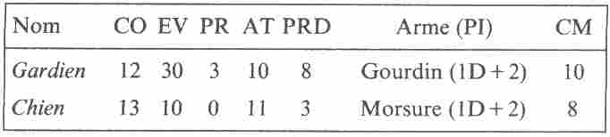

Si vous réussissez à vaincre ces deux êtres mal assortis (le Gardien perd conscience si son Energie Vitale atteint 5, le Chien prend la fuite quand la sienne tombe à 3), vous pourrez ouvrir la porte qui se trouve dans le mur occidental et vous rendre au 92. Si votre Energie Vitale tombe à 0, rendez-vous au 7.

155
Après quelques brasses, vous vous rendez compte que l'écart entre vous et la barque du pêcheur déloyal s'accroît. Vous continuez néanmoins de la suivre de toutes vos forces. Votre fureur se change en horreur lorsque vous sentez quelque chose frôler vos jambes. Lancez un dé et reportez-vous au Tableau n° 2 des Rencontres de Hasard dans l'eau, en fin de volume. Si une lutte s'ensuit et que votre Energie Vitale descende à 0, il vous faudra vous rendre au 7. Si vous survivez au combat, ou si celui-ci n'a pas lieu, il faudra calculer si vos points d'Aptitude à la natation vous permettent d'atteindre la plage à 400 m devant vous. Si vous réussissez, rendez-vous au 112. Sinon allez au 7.

156
Au Poisson volant, est-il écrit sur l'enseigne de la taverne peu engageante devant vous. Mais vous vous dites que ce sont justement les endroits de ce genre qui permettent de récolter des informations intéressantes et vous entrez. La salle est pleine. Des marins, des filles de petite vertu et d'autres personnes y sont installés. On boit beaucoup, on joue à certaines tables. L'ambiance est des plus gaies. Vous êtes attiré par un groupe d'hommes et de femmes assis autour d'un tonneau en guise de table. Une plaque en argent couverte de pièces de monnaie est posée au milieu. L'un des nombreux assistants vous explique le jeu. D'après les joueurs, leur partenaire serait le Dieu Pérex, qui protège non seulement les marchands et les voleurs, mais aussi les jeux de hasard. Posez des pièces d'argent (uniquement !) sur le plateau et lancez un D6. Un nombre pair vous fait doubler votre mise, un nombre impair la fait disparaître tout aussi étrangement. Vous ne pouvez miser que trois fois, car le nombre de candidats est considérable. Si vous n'avez rien à reprocher à ce jeu, vous pouvez quitter le Poisson volant et vous rendre au 166. Si, en revanche, il vous semble que cette roulette à la plaque d'argent n'est pas tout à fait honnête (vous avez peut-être perdu ?), vous dites avec fureur que tout ceci n'est qu'une escroquerie, puis, vous vous rendez au 36 pour voir les réactions des autres joueurs.

157
« Peste! » pensez-vous, car la paroi extérieure du phare est glissante comme si elle avait été cirée. Vous voilà suspendu quelques centimètres sous la corniche sans pouvoir avancer. Tentez une épreuve d'Adresse + 2. Si vous réussissez, vous pourrez tout juste vous hisser à la fenêtre et vous rendre au 40. Si vous échouez, vous glissez et vous tombez à terre. (1D BL à déduire.) Vous pouvez repasser par la porte et vous rendre au 179. Mais personne ne vous empêche de tenter une autre escalade suivie d'une autre épreuve d'Adresse + 2...

158
Vous découvrez une ligne sombre à l'horizon: terre ! Vous reprenez espoir et vous pataugez plus loin dans l'eau. Peu après, une vague vous dépose sur une plage de sable. Vous allez vous traîner vers la terre, lorsque vous apercevez un objet dans l'eau peu profonde. Lancez un D6 et reportez-vous au Tableau n° 4 des Épaves, en fin de volume, pour savoir de quoi il s'agit. Vous pouvez emporter l'objet ou le laisser où il est. Vous vous installez derrière une dune à l'abri du vent et vous sombrez dans un profond sommeil. Le lendemain matin, vous êtes réveillé par les cris des oiseaux de mer. Vous ne perdez pas de temps pour essayer de savoir où vous vous trouvez. D'après la position de la galère, vous devriez vous trouver sur la côte est de Ténos. Vous vous mettez immédiatement en route vers le village de Telf, qui doit se trouver de l'autre côté de l'île. Au bout d'un quart d'heure de marche, vous arrivez à un embranchement. Si vous choisissez d'aller vers le Nord-Ouest, rendez-vous au 63. Si vous préférez vous diriger vers le sud-ouest, rendez-vous au 167.

159
Les deux étrangers approchent avec méfiance en vous menaçant de leurs armes.
-Qui es-tu ? demande l'un d'eux.
Vous lui dites la vérité, et vous ajoutez que vous êtes passé par le village d'en bas.
-Il doit y avoir encore des Pirates, dit l'autre. Ils ont laissé une arrière-garde considérable.
Les deux hommes sont des pêcheurs, désignés pour protéger la fuite des habitants du village. Ils doivent également observer le comportement des Pirates. Les pêcheurs vous emmènent à la cachette des villageois. En route, vous remarquez qu'un petit voilier quitte la baie de Risa : les derniers Pirates disparaissent. Les villageois vous questionnent et vous félicitent pour votre esprit de solidarité, puis ils retournent avec vous à Risa. On éteint l'incendie, on soigne le vieillard et vous sombrez dans un sommeil bien mérité. Le lendemain matin arrivent des renforts des autres villages, parmi lesquels un navire marchand armé. Pour vous récompenser d'avoir aidé les habitants de Risa, le capitaine offre de vous emmener gratuitement sur une autre île. Lancez un D6. 1 ou 2, le navire se dirige vers Ténos (rendez- vous au 140). De 3 à 6, l'objectif est Hylpia (rendez- vous au 79).

160
La solution est: « 7 hommes et 4 chevaux ». Si vous avez répondu convenablement, évitez les marches 4 et 7 et rendez-vous au 40.

161
Absorbé par la contemplation de la hutte, vous ne voyez pas le piège tendu devant vous. Vous posez le pied dans le collet et vous êtes aussitôt projeté en l'air et vous restez suspendu la tête en bas. La situation est déplaisante. Encore heureux que vous ne soyez pas suspendu par le cou! Si vous disposez d'une arme tranchante, vous pouvez couper la corde en passant une épreuve d'Adresse. Vous serez libre de vos mouvements avant que les deux hommes - un chauve barbu et un fat maniéré, portant une

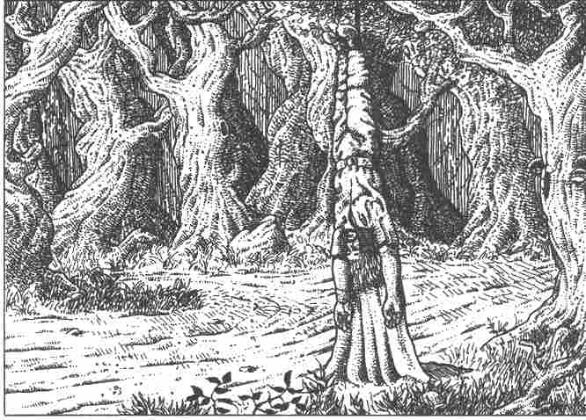

plume à son chapeau, que vous croyez avoir déjà vu à Réthis -sortent en courant de la maison pour vous attaquer. Rendez-vous au 69. Si vous manquez votre épreuve d'Adresse ou si vous ne possédez pas d'arme tranchante, vous ne pourrez pas vous libérer à temps et le personnage chauve et barbu sort un long poignard. Le dernier endroit où vous vous rendez sera le 7.

162
Un petit voilier vous amène à Phénos. Si les Cyclopes existent vraiment, il ne peut s'agir que des créatures que Wichwogul a aperçues dans son œil Noir. Vous vous faites déposer à terre sur la côte sud pour entreprendre une longue recherche. Phénos n'est pas très grand, mais montagneux et couvert d'épaisses forêts, donc presque complètement inaccessible. Quelques jours plus tard, vous arrivez dans une étrange forêt dont les arbres jettent des ombres inquiétantes. De temps en temps, vous apercevez des créatures que vous n'avez encore jamais vues. Des Centaures, mi-humains, mi-chevaux, de minuscules êtres volants qui ressemblent à des humains, des hybrides de plantes et d'animaux, et même un homme à tête de taureau... Vous êtes fasciné au point d'en oublier presque la raison de votre présence ici. Brusquement, vous voyez apparaître une Licorne qui se cabre devant vous. Un petit homme la monte.
-Que cherchez-vous ici, dans notre forêt ? demande-t-il d'un ton bourru.
Que lui répondrez-vous : « Des hommes barbus et chauves » (rendez-vous au 11) ou « Les amulettes des Dieux » (rendez-vous au 194) ?

163
-Merci à PraÏos de vous avoir envoyé ici! dit le vieil homme réjoui. Ces bandes de brigands...
Et il vous parle de la dureté des temps. Ces contrebandiers rendent les côtes dangereuses. Ils cherchent des endroits d'où ils pourraient envoyer des signaux à leurs complices en mer. Ils ont jeté leur dévolu sur sa maison et tentent de le faire partir. Lui et sa femme sont à peine capables de se défendre. Si encore ses fils étaient là, mais ils sont partis pour Risa où des incendies ont éclaté la nuit dernière. L'île a dû être attaquée par le navire à voiles pourpres dont ont a tant parlé ces temps derniers... Le vieil homme parle beaucoup, mais il ne dit que des choses sans intérêt pour vous. Vous prenez donc congé pour aller à Risa (rendez-vous au 196). Vous pouvez emporter les armes des contrebandiers.

164
-C'est entendu, dites-vous, je m'en vais.
Inutile de se battre pour si peu de chose. Espérant avoir calmé le fanfaron, vous saisissez vos affaires pour vous rendre au 129 et laisser Démétrios se vanter à son aise devant sa compagne.

165
Les formes et les couleurs finissent par composer devant vos yeux les mots: « Garde-toi du bois et du cristal, saint homme. » Retournez au 188.

166
Vous vous promenez dans le quartier du port car, de toute évidence, c'est ici que vous avez le plus de chances de rencontrer des personnes intéressantes et d'apprendre des nouvelles utiles. C'est également le point de départ des navires qui se rendent dans les autres îles. Un grand nombre de bateaux de pêche et de voiliers sont amarrés au môle. On y voit également des vaisseaux de haut bord ainsi que les galères du Roi de la Mer de Hylailos. Après avoir visité le port, vous pouvez vous rendre dans l'une des nombreuses tavernes. La Lune verte au 62 ne semble pas très recommandable. Le Bistrot du Port au 107 paraît plus accueillant. Le Poisson volant au 156 est un endroit vraiment affligeant. La Chope d'argent au 128 semble avoir de la classe. Si vous ne désirez pas vous rafraîchir dans un café, vous pouvez cependant visiter le temple de PraÏos de l'endroit en vous rendant au 20, ou encore donner quelques sous au mendiant qui ne cesse de vous fixer (rendez-vous au 178). A moins que vous ne préfériez rendre visite au marchand Abu Daq dont l'échoppe est signalée par une enseigne au bout de la rue. Dans ce cas, rendez- vous au 47.

167
La pente que vous suivez s'accentue et le sentier se transforme bientôt en chemin creux. Au détour d'un rocher, la route est barrée. Lancez un D6 et reportez-vous au Tableau n°1 des Rencontres de Hasard sur terre, en fin de volume, pour savoir qui a eu l'audace de vous barrer le chemin. Si vous êtes entraîné dans un combat et que votre Energie Vitale tombe à 0, rendez-vous au 7. Si vous mettez votre adversaire hors de combat (il suffit de faire tomber son Energie Vitale à 5) ou si vous n'avez pas à vous battre, rendez-vous au 140.

168
Le petit bonhomme en vert vous remercie et vous dit que la somme donnée sera remise au Comité de défense pour la protection de la forêt. Ensuite, il vous accompagne à l'orée du bois et vous vous demandez comment vous avez pu ainsi perdre tout sens de l'orientation. Rendez-vous au 140.

169
Après le changement de cap de Druste pour s'éloigner d'Arkis, vos poursuivants virent eux aussi de bord et se dirigent le long de la côte vers le Nord-Est. En compagnie de Druste, vous attendez que le soir tombe, puis vous reprenez la direction de la côte. Druste décide d'aborder plus loin, au sud-ouest. Il vous fera débarquer dans la Grande Baie, près de Risa. En contournant la langue de terre, vous apercevez une lueur rouge.
-Risa est en feu, dit Druste, déconcerté. Ce sont peut-être les Pirates. Il vaut mieux nous éloigner d'ici.
De toute évidence, les Dieux n'ont pas doté votre compagnon d'un courage débordant. Bien qu'aucune voile ne se montre à l'horizon, le pêcheur a peur de s'approcher de la plage. Qu'allez-vous faire ? Lui offrir 10 autres pièces d'argent et vous rendre au 31, ou le menacer de votre arme, persuadé que ni l'argent ni aucun raisonnement ne le convaincront ? Rendez-vous dans ce cas au 46.

170
-Oh! s'exclame l'aubergiste, voici un monsieur d'une rare élégance. De tels clients ont droit à un traitement spécial !
Et il appelle deux serviteurs d'apparence robuste. Qu'allez-vous faire ? Si vous vous dirigez d'un air détaché vers le vestiaire pour reprendre vos armes et quitter la Chope d'argent, rendez-vous au 166. Si, en revanche, vous faites front aux menaces, rendez- vous au 115.

171
Vous vous trouvez dans un couloir en forme de L allant du sud au Nord. Il a une largeur d'environ 5 m. Après 12 m, il forme un coude pour prendre la direction de l'est. Au milieu du mur occidental, vous apercevez une porte de 3 m de large. Si vous désirez savoir ce qui se trouve derrière cette porte, rendez- vous au 50. Si, au contraire, vous désirez aller vers l'Est (vous apercevez une étrange statue posée sur un socle rond devant le mur Nord), rendez-vous au 188.

172
Assez mal à l'aise, vous trottez à côté de Bakkalurion vers le port. Votre compagnon vous raconte qu'il a navigué sur l'Hespérus il y a quelques mois. Ce navire marchand faisait la liaison entre Térémon, Païlos et Réthis. Une tempête a fait dévier le bateau de son parcours pour le jeter finalement sur un récif où il a coulé. Bakkalurion pense qu'il s'agissait plutôt d'un sabotage, car les canots de sauvetage et certains passagers -d'étranges prêtres chauves et barbus -avaient disparu. Il est le seul survivant de la catastrophe et le seul à connaître l'endroit exact du naufrage. L'argent du capitaine et quelques bijoux sont restés dans une caisse qui doit se trouver dans l'épave au fond de la mer. Pendant le récit de Bakkalurion, vous êtes arrivés devant son bateau amarré au port. Vous ressentez une certaine méfiance à l'égard de Télisar et de Luske qui chuchotent entre eux, mais il est trop tard pour reculer. Vous montez tous à bord pour dormir quelques heures, allongés sur les planches, couverts d'une bâche. Peu avant l'aube, vous prenez la mer. Rendez-vous au 120.

173
Le repas au temple de PraÏos a été abondant, les vins exquis. « Ces Prêtres savent vivre », pensez-vous avant de ressentir une lourdeur dans la tête. Vous tentez vainement de vous concentrer et vous sombrez dans l'inconscience. Vous ne vous réveillez qu'au 149.

174
Vous vous mettez à courir aussi vite que possible, en longeant la maison suivante, puis vous vous élancez vers l'arrière-pays, loin de la mer. Les Barbares ivres ont abandonné la poursuite. Vous vous précipitez à travers des buissons épineux vers le haut de la colline puis vous prêtez l'oreille: plus personne ne vous suit. Hors d'haleine, vous continuez à avancer vers l'intérieur des terres. Rendez-vous au 139.

175
Arrivé en bas de l'escalier, vous faites une découverte fantastique: une grotte de dimensions considérables, éclairée par des torches, encombrée de marchandises sans nombre: tonneaux, ballots, caisses... Devant vous se trouve l'embarcadère, car la plus grande partie de la grotte est inondée, un chenal mène directement à la mer. Trois hommes chargent des marchandises sur un voilier amarré à la passerelle. En vous apercevant, ils saisissent leurs armes et vous attaquent :

Valeurs des Contrebandiers :
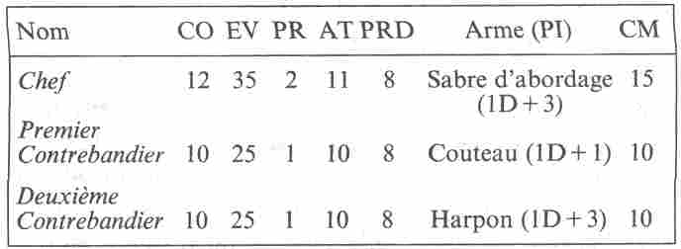

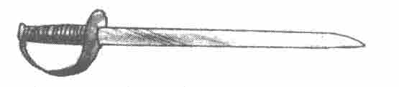

S'ils survivent à 10 Assauts, les Contrebandiers fuient en barque, car ils entendent vos compagnons qui viennent à votre rescousse. Si votre Energie Vitale était descendue à 0, rendez-vous au 7. Si les Contrebandiers disparaissent ou si vous avez pu les vaincre (il suffit de faire descendre leur Energie Vitale à 5), vous pouvez soit informer vos compagnons et vous rendre au 71, soit inspecter les marchandises entassées dans la grotte en vous rendant au 193.

176
Voyant que personne de la Galeanta ne se porte à son secours, deux pêcheurs de la barque endommagée interviennent au dernier moment. Ils tendent un aviron à la jeune fille qui est en train de se noyer et la hissent ensuite à bord de leur barque qui prend l'eau. La Galeanta accoste tout de même peu de temps après. Vous quittez le bateau et vous vous rendez au 56, non sans avoir lancé un regard de mépris à Démétrios.

177
Vous tentez désespérément de vous accrocher à quelque chose, mais les vagues vous éloignent irrémédiablement de la barque qui dérive. Tentez une épreuve d'Aptitude de natation. Si vous réussissez, vous pouvez agripper le mât brisé qui vous emporte vers le 135. Si vous échouez, vous n'aurez que le temps de saisir un aviron qui flotte près de vous. Vos chances sont précaires. L'aviron vous permet de surnager durant le nombre d'heures indiqué par un D6. Ajoutez le temps assuré par vos Aptitudes pour la natation (vous avez à calculer le temps que vous pouvez rester à la surface). Il faut que vous disposiez de 5 heures pour parvenir au 135. Si vous échouez, vous vous noyez... rendez-vous au 7.

178
En vous approchant du mendiant près du puits (ce qui n'est possible que si vous n'êtes jamais venu à Réthis avant), vous remarquez que ce n'est pas vous qu'il fixe, mais le vide car il est aveugle.

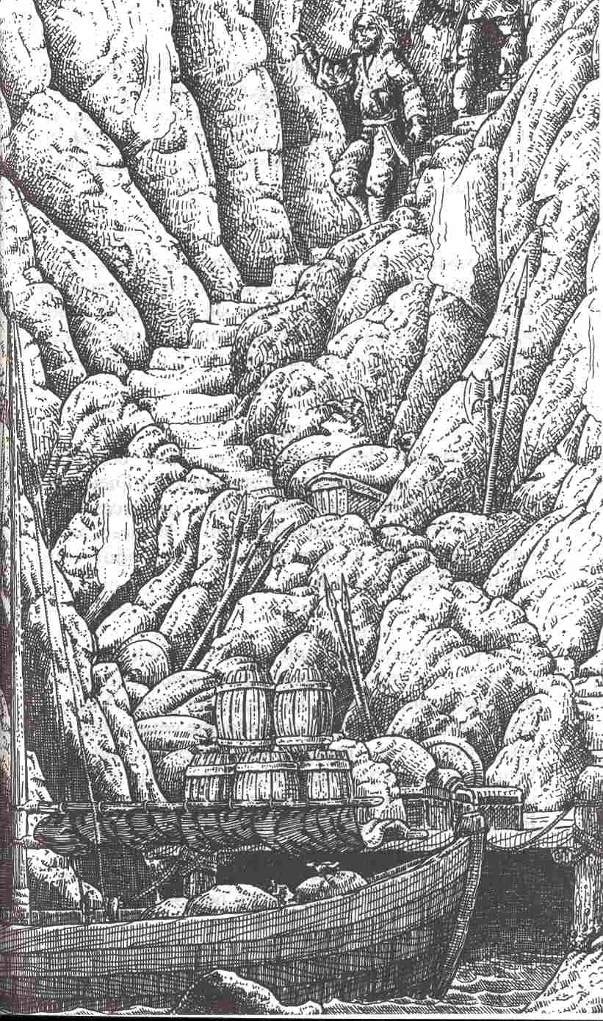

-N'auriez-vous pas quelque chose pour moi, afin que je puisse acheter à manger ? supplie-t-il.
Vous ne possédez que des pièces d'argent. Si vous en donnez une au mendiant, rendez-vous au 184. Si vous préférez lui dire que vous n'avez malheureusement pas d'argent, rendez-vous au 22.

179
Vous vous trouvez dans une pièce de forme circulaire pauvrement éclairée par une petite fenêtre à environ 4 m de hauteur. Près de la fenêtre, vous apercevez un escalier en colimaçon. Si vous montez l'escalier, rendez-vous au 3. Si vous inspectez d'abord la pièce, rendez-vous au 89.

180
Vous saisissez les amulettes et vous constatez qu'elles sont retenues par la puissance du Dieu sans Nom. Il vous faut mobiliser toutes vos forces pour les détacher. Votre précieux butin à la main, vous quittez le temple à un moment propice pour vous rendre à Térémon au 6.

181
Vous pénétrez dans la maison où un vieil homme est allongé sur le sol dans un état pitoyable. L'obscurité ne vous permet pas de déceler autre chose. Vous le rassurez et, quand il est persuadé que vous n'êtes pas un Pirate, il vous raconte, en s'interrompant souvent, que la plupart des villageois ont fui dans les montagnes. D'autres auraient été emmenés par les Pirates de Thorval. Lui-même a été assommé à coups de gourdin et laissé pour mort. Certains de ces assassins doivent encore se trouver dans le village car il les a entendu chanter il y a peu de temps. Vous soignez le vieillard de votre mieux et vous lui promettez d'aller chercher de l'aide. Vous pouvez maintenant inspecter le village, rendez-vous dans ce cas au 198, ou quitter Risa en direction des montagnes, rendez-vous au 139.

182
Tentez une épreuve d'Intelligence + 5 et une épreuve de Charisme + 3. Si vous réussissez les deux épreuves, vous persuaderez le Soldat du plus haut grade que vous étiez simplement le passager du paysan. Dans ce cas, il vous laissera partir et vous atteindrez Réthis au 187. Si l'une des épreuves échoue, vous êtes réduit à combattre puisqu'on ne vous croit pas. Rendez-vous au 66.

183
Le petit bonhomme siffle avec fureur pour rappeler les Cyclopes, puis il s'excuse mille fois auprès de vous.
-« Par le saint nom des Dieux! dit-il, pour un peu j'aurais commis une faute impardonnable. J'ai vraiment cru que vous étiez un suppôt de Satan. Veuillez excuser mon erreur, même un Magicien peut se tromper. Nous autres habitants de la forêt des Dryades, nous devons nous défendre contre les intrus. Il fut un temps où nous étions nombreux, mais l'avidité des princes et des rois nous a fait disparaître. Les derniers vestiges de notre ancienne civilisation se trouvent ici, à Phénos, et nous ne voulons pas servir d'attraction. Pas même pour des courtisans. Nous ne laisserons pas détruire notre dernier bastion.
Le petit bonhomme vous rend toutes vos forces par magie, puis il vous fait cadeau de deux amulettes
(lancez les dés et reportez-vous au Tableau n°3 des douze amulettes du Collier, en fin de volume) qui faisaient partie du butin du Dieu sans Nom. Rendez-vous au 109.

184
-Soyez remercié, dit le mendiant, surpris, après avoir vérifié la pièce entre ses dents. Que les Dieux vous accompagnent pour toujours !
Il se lève et avance maladroitement en se servant de son bâton blanc. Avant de disparaître dans une ruelle, il vous chuchote à l'oreille de vous méfier des soldats du Roi de la Mer, Mermydion. Ils recrutent des étrangers de force car ils ont besoin d'hommes pour lutter contre les contrebandiers et les Pirates du Nord. Vous remerciez l'aveugle pour ses conseils, nuis vous vous rendez au 166.

185
Vous êtes le seul membre de l'équipage qui réussisse à se maintenir à flot, agrippé à la quille de la barque retournée. Dès que le calme revient, un autre danger vous guette. Lancez un D6 et reportez-vous au Tableau n°2 des Rencontres de Hasard dans l'eau, en fin de volume, pour connaître ce que vous aurez à affronter. Si vous êtes obligé de combattre et que votre Energie Vitale descende à 0, rendez-vous au 7. Si vous survivez à la rencontre, le courant vous jettera sur un récif à la hauteur de Putras, où l'équipage d'un navire étrange vous découvrira. Rendez-vous au 135.

186
-Noble étranger, dit l'aubergiste, notre modeste établissement ne trouvera certainement pas grâce à vos yeux. Vous jugerez les mets trop peu raffinés et le vin trop aigre. Dans la rue voisine, vous trouverez le Poisson volant, une auberge qui semble mieux convenir à une personne de votre qualité.
Vous restez un instant complètement abasourdi, puis vous répondez soit :
Soit: Rien. Vous vous contentez d'aller chercher vos armes et vous quittez la Chope d'argent pour vous rendre au 166.
-C'est vrai ce que les gens du port racontent: vous sentez encore plus mauvais que votre soupe de poisson, (rendez-vous au 170).
-Vous allez me servir sur-Ie-champ ou je vous ferai connaître de quel bois je me chauffe (rendez-vous au 136).

187
Réthis, la perle de Hylailos ! La ville, située au milieu d'une vaste baie, est le port principal de l'archipel et ouvre sur la partie Ouest des îles des Cyclopes. C'est le centre marchand des îles qui fait preuve d'une fiévreuse activité. Après avoir visité la ville pendant un moment, vous vous rendez au 166.

188
Quelques mètres plus loin, vous vous trouvez devant une statue de 2 m de haut. En regardant vers l'est, vous apercevez deux autres statues devant le mur Nord, disposées à intervalles réguliers. Le couloir mesure 18 m jusqu'au mur est. Une porte de 2 m de large se trouve dans le mur sud. Si vous désirez passer par cette porte, rendez-vous au 197. Si vous préférez inspecter de plus près les statues, rendez-vous au 15.

189
Votre éloquence permet de persuader le capitaine de votre innocence. Celui-ci doit néanmoins se plier aux exigences des gentilshommes qui désirent vous voir puni. En tant que juge suprême à bord de son bateau, il vous condamne à une amende qui s'élève à la moitié de votre avoir. Lorsque la Galeanta atteint Sienna au milieu de la nuit, vous quittez le navire en souhaitant qu'une bonne tempête l'envoie par le fond dès son prochain voyage. Rendez-vous au 56.

190
Vaincu par les paysans, vous êtes désarmé et emmené au village où vous on vous soumet à un interrogatoire. Vous apprenez ainsi que vous avez aidé un voyou. Celui-ci a, en effet, attaqué un jeune paysan qui avait simplement remis un médaillon à un Prêtre de Praïos pour rendre service. Vous essayez d'expliquer aux paysans que vous ne connaissez pas l'homme et que vous avez simplement voulu le protéger de la fureur de ses poursuivants. Tentez une épreuve d'Intelligence et une épreuve de Charisme. Si vous réussissez, vous avez pu convaincre les paysans. On vous libère et vous atteignez Réthis en vous rendant au 187. Si l'une des épreuves échoue, on vous emmène à Réthis pour être jugé en tant que criminel. Rendez-vous au 57.

191
La réponse est: « 120 ». Si vous avez trouvé la solution, le petit homme vous félicite et vous aide immédiatement à quitter la forêt (rendez-vous au 140). Si votre solution est mauvaise, il vous faudra payer, de gré ou de force, en vous rendant au 168. Vous pouvez également attaquer le petit homme outrecuidant pour lui apprendre à vivre! Rendez-vous au 118.

192
Sur le parchemin très abîmé, vous déchiffrez en lettres délavées: « Prends garde de bo et... taI. » Retournez au paragraphe que vous venez de quitter.

193
Vous commencez par inspecter les caisses, les tonneaux sont probablement remplis d'eau-de-vie. Vous n'êtes pas non plus intéressé par les tissus et la nacre. Dans les caisses se trouvent les marchandises les plus variées: de la viande séchée, des épices et d'autres aliments. Une autre caisse est remplie de statuettes d'idoles païennes, une troisième contient des bijoux et des pierres précieuses. Vous y trouvez également une petite bourse en cuir. Vous l'ouvrez et y découvrez deux amulettes. Lancez 2 D6 et reportez-vous au Tableau n° 3 des douze amulettes du collier, en fin de volume, pour apprendre de quel- les amulettes il s'agit. Vous ne pouvez emporter que ces deux amulettes sans vous faire remarquer. Rendez-vous au 71.

194
Le petit bonhomme est étonné.
-Les ondes que vous émettez m'apprennent que vous possédez des amulettes appartenant aux Dieux. En voulez-vous d'autres ?
Sur ces mots, il émet un sifflement strident. Deux Cyclopes sortent alors d'une ruine à l'orée de la forêt et s'approchent à grands pas.
-Allez donc les chercher chez les Gardiens de la forêt des Dryades! raille-t-il.
Les Cyclopes s'approchent rapidement et passent à l'Attaque.

Valeurs des Cyclopes :
Courage 30 Attaque 7
Energie Vitale 60 Parade 4
Protection 1 Point d'Impact
(Gourdin) 3D+6
Classe de monstre: 40

Si votre Energie Vitale tombe à 0 au cours de 5 Assauts, rendez-vous au 7. Si vous survivez aux 5 Assauts, rendez-vous au 183.

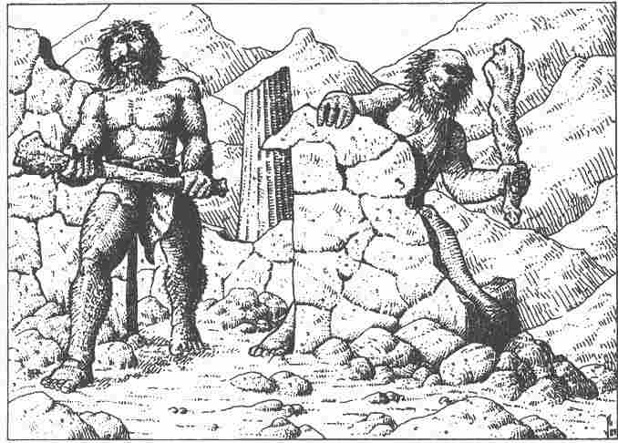

195
Les vagues se referment sur vous et vous plongez afin de vous éloigner du bateau. Lorsque vous refaites surface. Vous apercevez la côte de Hylailos à environ 500 mètres sous la forme d'une masse sombre. Voyez si votre Aptitude à la natation vous permet de réussir la traversée. Sinon, vous vous noyez, ce qui vous oblige à vous rendre au 7. A une centaine de mètres du bord, vous apercevez brusquement une ombre sous l'eau. Lancez un D6 et reportez-vous au Tableau n°2 des Rencontres de Hasard dans l'eau, en fin de volume. Si vous devez combattre et que votre Energie Vitale tombe à 0, rendez-vous au 7. Dans le cas contraire, vous nagez jusqu'au rivage. Au moment où, épuisé, vous vous échouez sur le sable, vous remarquez un objet projeté sur la plage par les vagues. Lancez un D6 et reportez-vous au Tableau n°4 des Épaves, en fin de volume, pour savoir quel est cet objet. Vous pouvez l'emporter ou le laisser où vous l'avez trouvé. Après avoir repris des forces, vous longez la plage jusqu'à Sienna en vous rendant au 56.

196
Au bout d'une demi-heure, vous atteignez le village. Vous êtes frappé par les ravages causés visiblement autant par les incendies que par les combats. Un bon nombre de barques de pêche et même un bateau marchand assez important sont amarrés au môle. Les passants vous jettent d'abord des regards méfiants mais, après avoir entendu votre récit, la confiance s'instaure. Si vous possédez deux sabres d'abordage, les villageois vous les achèteront avec plaisir (coût minimal: D20 pièces d'argent). Dans ce cas, le capitaine du navire marchand offre de vous emmener gratuitement sur une autre île. Si vous ne possédez pas de sabre d'abordage, il vous faudra payer 10 pièces d'argent pour la traversée, ou donner au capitaine des objets de même valeur, ou bien encore travailler pour payer le voyage (s'il n'y a vraiment aucune autre possibilité). Lancez un D6. Si vous obtenez: 1 ou 2, vous allez en direction de Ténos (rendez-vous au 140) ; de 3 à 6, vous partez pour Hylpia, (rendez-vous au 79).

197
La porte s'ouvre sans difficulté. Elle semble mener dans une pièce qui sert de dortoir ou de lieu de séjour aux Prêtres. Le plafond et les murs de couleur sombre sont ornés d'étoiles à cinq branches. Le soleil et la lune sont peints symboliquement au plafond. La pièce dégage une impression de tristesse. Les dessins des murs et du plafond se mettent en mouvement pour composer des formes continuellement changeantes. Passez une épreuve d'Intelligence. Si vous réussissez, rendez-vous au 165. Si vous échouez, vous perdez 2 points d'Intelligence et retournez au 188.

198
Vous évitez la lumière émanant des foyers d'incendie en vous glissant rapidement de maison en maison jusqu'à atteindre la sortie du village du côté opposé. Lorsque vous décidez de revenir, la porte de la dernière maison s'ouvre brusquement pour laisser passer trois Pirates de Thorval casqués. Ils avancent d'une démarche maladroite en portant un gros coffre. Vous reculez dans l'ombre de la remise lorsque le plus grand des trois vous aperçoit. Vous entendez des hurlements rauques, les deux autres laissent tomber le coffre et saisissent leurs armes. Les Pirates sont ivres, mais n'incitent pas à la plaisanterie. Et vous ne savez pas si leurs compagnons ne sont pas restés dans la maison. La fuite semble tout indiquée.
Rendez-vous au 174. Si vous préférez combattre, rendez-vous au 124.

199
Phrygaïos est située au sud de l'archipel des Cyclopes. C'est une île particulièrement riche, mais très dangereuse. Les bancs de sable, les falaises, les récifs et les tourbillons ont causé la perte d'un grand nombre de navires. Ces dangers vous sont connus, mais les Pirates les ignorent. Excité par la richesse du butin, le chef décide d'aborder malgré une forte houle. Vous l'encouragez dans son entreprise, advienne que pourra! Le bateau des Pirates s'échoue et les vagues achèvent de le démanteler. La côte est éloignée de 300 m ; vérifiez si votre Aptitude à la natation vous permet de l'atteindre. Vous êtes pénalisé de 1D BL en raison de la grosse mer. Si vous réussissez (sinon rendez-vous au 7) vous constatez que seul Je chef a survécu.
-Tu nous as entraînés dans le désastre! crie-t-il avant de se jeter sur vous.

Valeurs :
Courage 13 Attaque 12
Energie Vitale 39 Parade 9
Protection 1 Point d'Impact
(Hache de jet) 1D+3
Classe de monstre: 25

Il dispose d'un bonus + 1 en raison de sa grande Force Physique.

Si votre Energie Vitale tombait à 0 au cours de ce combat rendez-vous au 7. Si vous terrassez le Pirate, vous prendrez son amulette et vous continuerez à suivre le sentier vers la forêt jusqu'au 113.

200
Un navire vous emmène pour 10 pièces d'argent de Phrygaïos à Térémon, sur Païlos. Étant étranger à la région, vous demandez les prêtres barbus, mais vous ne rencontrez que refus et hostilité. Un marchand ambulant accepte finalement de vous aider pour 10 pièces d'argent. Il vous fait sortir de Térémon vers le Nord où se trouve le temple du Dieu sans Nom. Des brigands vous attaquent dans un défilé rocheux. Le marchand qui connaît bien la région prend la fuite, pendant que vous êtes fait prisonnier. Les brigands plaisantent avec vous. L'un d'eux vous dit :
-Écoute-moi bien: il va falloir que tu te décides à parler. Si ce que tu dis est vrai, il se pourrait bien que nous te coupions la gorge; mais si, au contraire, ce que tu dis est faux, nous ne ferions que te pendre... Que répondrez-vous pour essayer d'avoir la vie sauve ? Notez la solution sur un papier et rendez- vous au 42 pour savoir si vous en réchappez cette fois encore pour pouvoir continuer à chercher le temple du Dieu sans Nom.

Tableau n° 1 : Rencontres de Hasard sur terre

1. 1-2 Paysans: CO 9, EV 25, PR 1, AT 10 PRD 8, gourdin 1D+2, CM 10 (1)
2. 1-2 Pêcheurs: CO 10, EV 25, PR 1, AT 10, PRD 8, harpon 1D+2, CM 10 (1-2)
3. 2 Passants: toujours bienveillants
4. 2 Pirates de Thorval : CO 12, EV 30, PR 2, AT 10, PRD 8, hache de guerre 1D+4, CM 10 (1-6)
5. 1-2 Brigands: CO 11, EV 30, PR 1, AT 10, PRD 8, poignard 1D+2, CM 10 (1-6)
6. Patrouille de soldats (2 soldats) : CO 11, EV 30, PR 3, AT 10, PRD 8, Javelot 1D+3, CM 10 (1-4).

Lancez tout d'abord un dé pour savoir qui vous allez rencontrer.
Puis lancez-Ie une nouvelle fois pour déterminer le nombre des personnes (D6 : 1-3 = 1; 4-6= 2).
Les chiffres entre parenthèses vous indiquent, pour un troisième lancer, si les personnes rencontrées sont vos ennemis. Exemple: D6 : 1 = ennemi, 2-6 = bienveillant; (1-4) 1-4 = ennemi, 5-6 = bienveillant

Tableau n° 2 : Rencontres de Hasard dans l'eau

1. Méduse: CO 10, EV 20, PR 0, AT 11, PRD 0, PI 1D+2, CM 7 (1-3)
2. Raie: CO 12, EV 25,PR 0,AT 9,PRD 0,PI 1D -après 3 PI l'adversaire meurt empoisonné - CM 20 (1-5)
3. Requin: CO 15, EV 30, PR 0, AT 10, PRD 0, PI 2D+2, CM 30, (1-6)
4. Pieuvre: CO 10, EV 30, PR 0, AT 8, PRD 0, PI 1D+2 par bras, CM 25 (1-4)
5. Serpent de mer: CO 14, EV 35, PR 2, AT 10, PRD 0, PI 1D+4, CM 20 (1-6)
6. Dauphin: CO 11, EV 30, PR 0, AT 10, PRD 0, PI 1D + 3, CM 13 (1-2).

Pour les règles, reportez-vous au Tableau n°1

Tableau n° 3 : Les douze amulettes du collier

1. PraÏos: inflige à tout adversaire 3 D20 PI (1 fois par jeu).
2. Rondra : + 2 de valeur des armes (valable pour les armes de combat rapproché).
3. Thylos : sans effet.
4. Boron : sans effet.
5. Guérimm : + 1 pour Attaque et + 1 pour Parade, diminue le facteur de rupture à 0
6. Hesinde : immunise le porteur contre les sortilèges et la magie.
7. Firun : sans effet.
8. Tsa : cette amulette reconstitue l'Energie Vitale à son maximum si on a la chance de la trouver (utilisable 1 fois par jeu).
9. Pérex : sans effet.
10. Péraine: réduit de moitié les dommages causés par les armes.
11. Travia : sans effet.
12. RaÏa: sans effet.

Rayez ci-dessus les amulettes que vous vous procurerez au cours de votre aventure.
Nous vous conseillons de procéder comme suit : Écrivez le nom de chaque amulette sur un morceau de papier que vous enfermerez dans un récipient. Dès que vous obtenez une amulette, tirez l'un des petits papiers sans le regarder auparavant.

Tableau n° 4 : Épaves

- Bouteille à la mer (son texte est au 192)
2. Pieu (rondin avec 1D + 2).
3. Filtre guérisseur (2 utilisations qui restituent 10 PV chaque fois).
4. Grand coquillage (vaut dans une ville D20 pièces d'argent).
5. Cassette en bois (contenu: D6 pièces d'or, D20 pièces d'argent).
6. Figure de proue (sans valeur).

Lancez un D6 pour savoir ce que vous avez trouvé,

Tableau n° 5 : Trésors

2. Bijou (valeur: voir le Livre des Règles n° 1)
3. D20 pièces d'or
4. D6 pièces d'or
5. D20 pièces d'argent
6. D6 pièces d'argent
7. Amphore (valeur: 2 pièces d'argent)
8. D6 pièces d'argent
9. D20 pièces d'argent
10. D6 pièces d'or
11. D20 pièces d'or
12. Bijou en or (valeur D6 x 10 pièces d'or)

Lancez 2 D6.

Le jeu sans le Livre des Règles n°2

L'Archipel des Cyclopes peut également être joué sans le Livre des Règles n° 2. Dans ce cas les épreuves d'Aptitudes seront remplacées par des épreuves de Qualités. Un Maître ingénieux y trouvera un large champ d'invention. L'Aptitude pour la natation joue un rôle important dans le livre que vous avez entre les mains, nous avons donc établi le tableau ci-dessous pour vous aider à attribuer les valeurs correspondantes.

Un joueur qui commence à 2 ne sait pas nager, mais tous les espoirs lui sont permis.

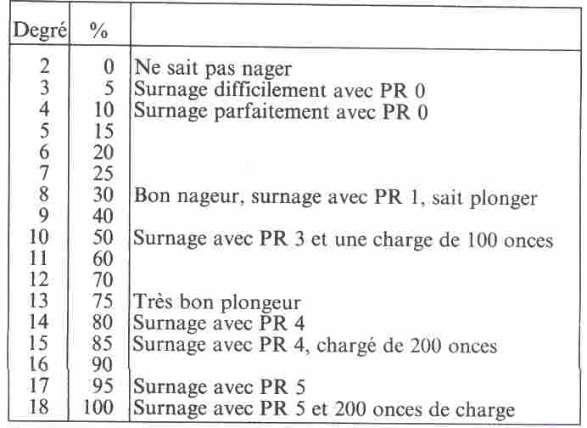

Le pourcentage indique le degré d'Aptitude que le joueur a atteint. 100% correspond au degré 18.
Les joueurs passent des épreuves de natation lorsqu'ils doivent accomplir des tâches difficiles, par exemple traverser une rivière en crue, plonger à la recherche d'un trésor, combattre des monstres marins ou transporter des charges.

L'aventurier en armure de chevalier se noie immédiatement. L'Aptitude à la natation est complétée par la Valeur d'Endurance du héros. L'Endurance indique le laps de temps qu'un héros peut passer en gardant la tête hors de l'eau.
Règles de base: Le héros garde la tête hors de l'eau durant un tour de jeu (5 minutes) par point d'Endurance pour PRO 0.
Pour une valeur de Protection plus élevée ou en raison de charges supérieures, la durée se réduit de 10 % par point de Protection.
La distance que le nageur parcourt dépend également de sa valeur d'Endurance.

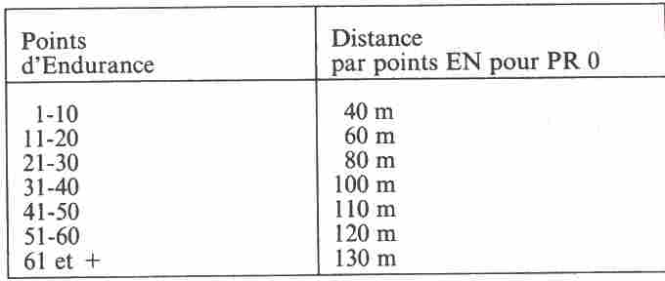

Exemple : Un héros avec une Aptitude à la natation de 10 et une Endurance de 40 peut nager 2 000 mètres (40 X 100 = 4000 m ; 50 % = 2000 m).
Il garde la tête hors de l'eau pendant 100 minutes (40 X 5 minutes = 200 minutes ; 50% = 100 minutes)

Les combats à mains nues se déroulent de la manière suivante :

Le plus courageux des deux adversaires commence. Il lance son dé pour l'Attaque. Si l'Attaque réussit, l'adversaire peut parer le coup. Si la Parade échoue, l'attaquant doit passer une épreuve de Force Physique qui, si elle réussit renverse l'adversaire sur le dos. Il peut entreprendre une tentative de libération en passant une épreuve d'Adresse. En cas d'échec, l'attaquant a vaincu. Dans tous les autres cas, c'est au tour du combattant le moins courageux de jouer.

